Zapopan, Jalisco siendo las 10:08 horas del día 04 de Junio del 2026, en las instalaciones del Auditorio 1 ubicado en la Unidad Administrativa Basílica, andador 20 de noviembre S/N, en esta ciudad; se celebra la 11 Sesión Ordinaria del año 2026, del Comité de Adquisiciones, del Municipio de Zapopan, Jalisco; convocada por Dialhery Díaz González, representante del Presidente del Comité de Adquisiciones, con fundamento en lo dispuesto en el Artículo 20, Artículo 25 Fracción II, artículo 28 y artículo 29 del Reglamento de Compras, Enajenaciones y Contratación de Servicios del Municipio de Zapopan, Jalisco.

Punto PRIMERO del orden del día. LISTA DE ASISTENCIA. Se procede a nombrar lista de asistencia, de conformidad con el Artículo 20 y 26 Fracción III del Reglamento de Compras, Enajenaciones y Contratación de Servicios del Municipio de Zapopan, Jalisco;

Estando presentes los integrantes con voz y voto:

Representante del Presidente del Comité de Adquisiciones.
Dialhery Díaz González.
Titular.

Dirección de Administración.
José Carlos Villalaz Becerra.
Titular.

Tesorería Municipal.
Carlos Miguel Flores Preciado.
Suplente.

Sindicatura.
Tania Álvarez Hernández.
Suplente.

Dirección de Desarrollo Agropecuario.
David Rivera Ortega.
Suplente.

Coordinación General de Desarrollo Económico y Combate a la Desigualdad.
Jorge Enrique Taboada Gámez.
Suplente.
Consejo Mexicano de Comercio Exterior de Occidente.
Silvia Jacqueline Martin del Campo Partida.
Suplente.

Cámara Nacional de Comercio, Servicios y Turismo de Guadalajara.
Rogelio Alejandro Muñoz Prado.
Titular.

Consejo de Cámaras Industriales de Jalisco.
Bricio Baldemar Rivera Orozco.
Suplente.

Consejo de Desarrollo Agropecuario y Agroindustrial de Jalisco, A.C.,
Consejo Nacional Agropecuario
Cesar Daniel Hernández Jiménez.
Suplente.

Estando presentes los vocales permanentes con voz:
Contraloría Ciudadana.
Juan Carlos Razo Martínez.
Suplente.

Jurídico de la Dirección de Adquisiciones
Raúl Ruvalcaba Mosqueda.
Titular.
Representante de la Fracción del Partido Acción Nacional.
Jorge Urdapilleta Núñez.
Suplente.

Representante de la Comisión Colegiada y Permanente de Hacienda, Patrimonio y Presupuestos.
Elsa Paola Rubio Huerta.
Suplente.

Representante de la Fracción del Partido Futuro.
Francisco Javier González López.
Suplente.

Secretario Técnico y Ejecutivo.
Luz Elena Rosete Cortés
Titular.

Punto SEGUNDO del orden del día. DECLARACIÓN DE QUÓRUM. Se declara que existe quórum legal requerido para sesionar válidamente a las 10:10 horas, de conformidad con el Artículo 30, del Reglamento de Compras, Enajenaciones y Contratación de Servicios del Municipio de Zapopan, Jalisco.

Punto TERCERO del orden del día. APROBACIÓN ORDEN DEL DÍA. Para desahogar esta 11 Sesión Ordinaria del Comité de Adquisiciones Municipales, se propone el siguiente Orden del Día, de conformidad con el Reglamento de Compras, Enajenaciones y Contratación de Servicios del Municipio de Zapopan, Jalisco, Artículo 25 fracción IV, el cual solicito al secretario de cuenta del mismo, por lo que se procede a dar inicio a esta sesión bajo el siguiente orden del día:

Orden del Día:

- Registro de asistencia.
- Declaración de Quórum.
- Aprobación del orden del día.
- Lectura y aprobación del acta anterior.
- Agenda de Trabajo:

  - Presentación de cuadros de procesos de licitación pública con concurrencia del Comité, o

  - Presentación de ser el caso e informe de adjudicaciones directas y,

      - Adjudicaciones Directas de acuerdo al Artículo 99, Fracción I y III del Reglamento de Compras, Enajenaciones y Contratación de Servicios del Municipio de Zapopan Jalisco.

      - Adjudicaciones Directas de acuerdo al Artículo 99, Fracción IV del Reglamento de Compras, Enajenaciones y Contratación de Servicios del Municipio de Zapopan Jalisco.

  - Ampliaciones de acuerdo al Artículo 115, del Reglamento de Compras, Enajenaciones y Contratación de Servicios del Municipio de Zapopan Jalisco.

  - Presentación de bases para su aprobación.

- Asuntos Varios

Dialhery Díaz González, representante suplente del Presidente del Comité de Adquisiciones, comenta: Está a su consideración el orden del día, por lo que en votación económica les pregunto si se aprueba. Siendo la votación de la siguiente manera:

Aprobado por unanimidad de votos por parte de los integrantes del Comité presentes

Punto CUARTO del Orden del Día. LECTURA Y APROBACIÓN DEL ACTA ANTERIOR. Adjunto a la convocatoria de esta sesión se les hizo llegar de manera electrónica el acta en su versión estenográfica correspondiente a la sesión:

07 Ordinaria de fecha 16 de Abril del 2026

Dialhery Díaz González, representante suplente del Presidente del Comité de Adquisiciones, comenta: Someto a su consideración el omitir LA LECTURA de dicha acta, en virtud de haber sido enviada con antelación, por lo que en votación económica les pregunto si se aprueba. Siendo la votación de la siguiente manera:

Aprobado por unanimidad de votos por parte de los integrantes del Comité presentes

Dialhery Díaz González, representante suplente del Presidente del Comité de Adquisiciones, menciona: Al no recibir observaciones, se pone a su consideración la aprobación del CONTENIDO del acta en su versión estenográfica de la sesión mencionada en el párrafo anterior, por lo que en votación económica les pregunto si se aprueba. Siendo la votación de la siguiente manera:

Aprobado por unanimidad de votos por parte de los integrantes del Comité presentes

Punto QUINTO del Orden del Día. AGENDA DE TRABAJO.
Inciso 1. Presentación de cuadros de procesos de licitación pública con concurrencia del Comité, de bienes o servicios, enviados previamente para su revisión y análisis de manera electrónica.

Número de Cuadro: 01.11.2026
Licitación Pública Local con Participación del Comité, con número de requisición 202600941
Área Requirente: Comisaría General de Seguridad Pública
Objeto de licitación: Chalecos Antibalas para Caballero

Se pone a la vista el expediente de donde se desprende lo siguiente:

Licitantes que participan:

1.- Tactical Store, S.A. de C.V.
2.- UP Sight Suppliance, S.A.S. de C.V.

Licitantes cuyas proposiciones resultaron desechadas:

Licitante | Motivo
UP Sight Suppliance, S.A.S. de C.V.  De acuerdo al registro al momento de recibir las muestras le corresponde el número 1 | Licitante No Solvente  De conformidad a la evaluación realizada por parte de la Comisaría General de Seguridad Pública mediante oficio No. 14000000/4682/2026  Referente a las normas requeridas en la funda externa:  No cumplen con los parámetros solicitados en las normas NMX-A-3801-INNTEX-2012, folio 000255, y NMX-A-109-INNTEX-2012, folio 000254, incumpliendo con lo solicitado en Bases de Licitación pagina 26 a la 28 apartado “Formato A1”  Presenta la Norma NMX-A-059/2-INNTEX-2008, folio 000254, que está cancelada debiendo ser la NMX-A-059/2-INNTEX-2019, incumpliendo con lo solicitado en bases de licitación pagina 26 a la 28 apartado “Formato A1”  No presenta las siguientes normas: NMX-A-7211/2-INNTEX-2015, NMX-A-073 INNTEX-2005, NMX-A-105-E04-INNTEX-2019, NMX-A-105-B02-INNTEX-2019, NMX-A-5077-INNTEX-2015, NMX-A-12945-3-INNTEX-2020, NMX-A-172-INNTEX-2012 y AATCC TM22-2017E, incumpliendo con lo solicitado en bases de licitación pagina 26 a la 28 apartado “Formato A1”  Referente a las normas requeridas en la malla espaciadora interna:  No presenta las siguientes normas: NMX-A-12945-3-INNTEX-2020, NMX-A-105-B02-INNTEX-2019, NMX-A-073-INNTEX-2005, incumpliendo con lo solicitado en bases de licitación pagina 28 y 29 apartado “Formato A1”  Referente a las normas requeridas en el Forro:  No presenta las siguientes normas: NMX-A-12945-3-INNTEX-2020, NMX-A-172-INNTEX-2012, AATCC TM22-2017E, incumpliendo con lo solicitado en bases de licitación pagina 29 y 30 apartado “Formato A1”  Presenta Norma NMX-A-105-B02-INNTEX-2010, folio 000272 la cual esta CANCELADA debiendo ser la NORMA NMX-A-105-B02-INNTEX-2019 y la NMX-A-059/2-INNTEX-2008, folio 000268 la cual está cancelada debiendo ser NMX-A-059/2-INNTEX-2019, incumpliendo con lo solicitado en bases de licitación pagina 29 y 30 apartado “Formato A1”  No cumplen con los parámetros solicitados en la norma NMX-A-3801-INNTEXGG-2012, folio 000269, incumpliendo con lo solicitado en bases de licitación pagina 29 y 30 apartado “Formato A1”

Los licitantes cuyas proposiciones resultaron solventes son los que se muestran en el siguiente cuadro:

TACTICAL STORE, S.A. DE C.V.
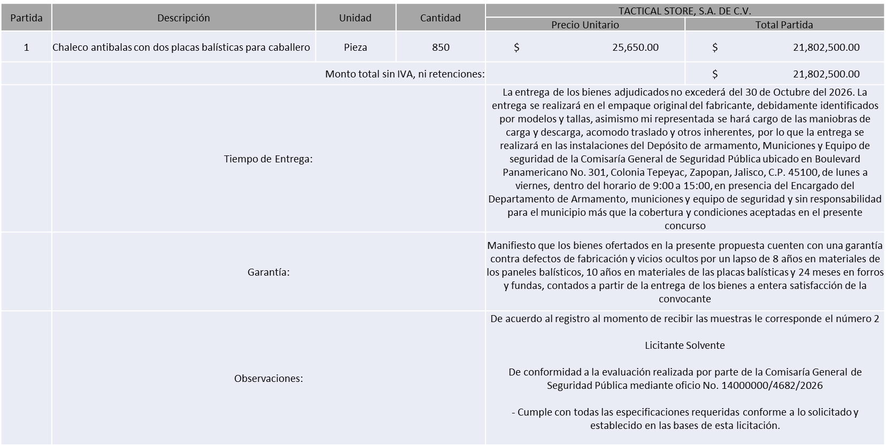
Los responsables de la evaluación técnica de las proposiciones:
Nombre | Cargo
Ana Paulina Romero Mendoza | Encargada del Departamento de Vinculación a Recursos Federales
Juana Inés Robledo Guzmán | Directora Administrativa de Seguridad Pública
Roberto López Macias | Comisario General de Seguridad Pública

Posterior al acto de presentación y apertura de proposiciones realizada el día 25 de mayo de 2026 y derivado del dictamen de evaluación técnica emitido por el área requirente mediante el oficio 14000000/4682/2026, en conjunto con la revisión legal y económica efectuada por la Convocante, se detectó que, de las 02 propuestas presentadas, 01 cumple con los requisitos indicados en las bases de la presente licitación. En virtud de lo anterior y de acuerdo a los criterios establecidos en bases, al ser el único licitante solvente, se pone a su consideración por parte del área requirente la adjudicación a favor de:

TACTICAL STORE, S.A. DE C.V., POR UN MONTO TOTAL SIN I.V.A. NI RETENCIONES DE $ 21,802,500.00
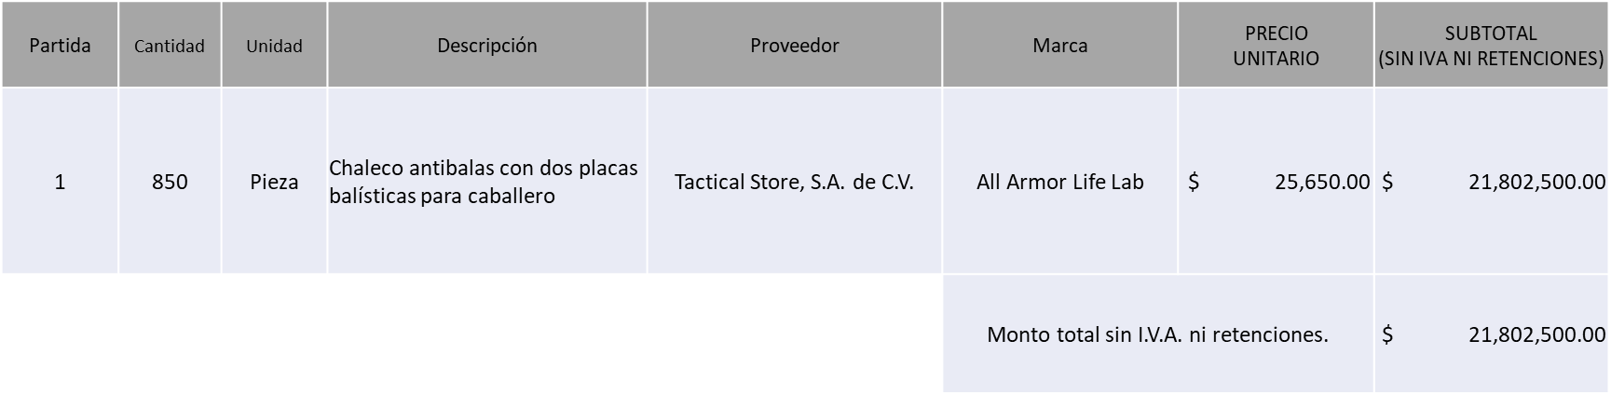

Para el caso en que el licitante adjudicado no se encuentre inscrito o debidamente actualizado ante el padrón de proveedores, contará con días 10 hábiles una vez publicado el fallo para culminar su registro o actualización, en caso de no atender lo previsto se procederá a realizar lo establecido en el artículo 89 del Reglamento de Compras, Enajenaciones y Contrataciones de Servicios del Municipio de Zapopan Jalisco.

Una vez inscrito o actualizado se procederá a la elaboración de la orden de compra, el proveedor recibirá vía electrónica la notificación en la que se le indica la forma y requisitos para recogerla, contará con máximo 10 días hábiles posterior a dicha notificación para la recepción, firma y entrega; previa entrega de garantía correspondiente en caso de aplicar.

Si el interesado no firma el contrato por causas imputables al mismo o no recoge su Orden de Compra dentro del periodo establecido, la convocante podrá sin necesidad de un nuevo procedimiento, adjudicar el contrato al licitante que haya obtenido el segundo lugar, siempre que la diferencia en precio con respecto a la proposición inicialmente adjudicada no sea superior a un margen del diez por ciento.

El contrato deberá ser firmado por el representante legal que figure en el acta constitutiva de la empresa o en su defecto cualquier persona que cuente con poder notarial correspondiente.

El área requirente será la responsable de efectuar los trámites administrativos correspondientes para solicitar la elaboración del contrato, así como el seguimiento del trámite de pago correspondiente.

Todo esto con fundamento en lo dispuesto por los artículos 61, 107 y 108 y demás aplicables al Reglamento de Compras, Enajenaciones y Contratación de Servicios del Municipio de Zapopan, Jalisco.

Dialhery Díaz González, representante suplente del presidente del Comité de Adquisiciones, comenta de conformidad con el artículo 24, fracción VII del Reglamento de Compras, Enajenaciones y Contratación de Servicios del Municipio de Zapopan, Jalisco, se somete a su consideración por parte de los integrantes del Comité de Adquisiciones, la aprobación del fallo a favor del proveedor TACTICAL STORE, S.A. DE C.V., Los que estén por la afirmativa, sírvanse manifestarlo levantando su mano.

Aprobado por unanimidad de votos por parte de los integrantes del Comité presentes

Número de Cuadro: 02.11.2026
Licitación Pública Local con Participación del Comité, con número de requisición 202600931 y 202600987
Área Requirente: Comisaría General de Seguridad Pública
Objeto de licitación: Mobiliario General y de Oficina para distintas Áreas Operativas
Se pone a la vista el expediente de donde se desprende lo siguiente:

Licitantes que participan:

1.- Grupo Industrial Jome, S.A. de C.V.
2.- Ergonomía Productividad, S.A. de C.V.
3.- Bimota, S.A. de C.V.

Licitantes cuyas proposiciones resultaron desechadas:

Licitante | Motivo
Grupo Industrial Jome, S.A. de C.V. | Licitante No Solvente  Posterior al acto de presentación y apertura de proposiciones se detectó, que:  La propuesta no se encuentra firmada en su totalidad por el representante legal facultado, folio 000013, motivo de desechamiento incumpliendo lo establecido en el apartado “Forma en la que se deben presentar las proposiciones” páginas 5 y 6 párrafo 4 de bases de licitación
Ergonomía Productividad, S.A. de C.V. | Licitante No solvente  Debido a un empate técnico con Bimota, S.A. de C.V. de conformidad al Anexo 4 de bases de licitación, se solicitó a ambos licitantes escrito manifiesto bajo protesta de decir verdad, firmado por el representante legal o la persona física, además de quien sea el contador, el cual deberá contener un resumen contable de ventas, el desarrollo de la fórmula y la declaración del tamaño de la empresa, de conformidad a la tabla de estratificación anexando cédula profesional del contador público y la declaración anual del ejercicio inmediato anterior, una vez recibida esta información, se observa que su estratificación no corresponde a la manifestada en el Anexo 4 presentado en su propuesta, toda vez que el tope máximo combinado supera el rango de las medianas empresas, por lo que no cumple con lo solicitado en bases de licitación.

Los licitantes cuyas proposiciones resultaron solventes son los que se muestran en el siguiente cuadro:

BIMOTA, S.A. DE C.V.
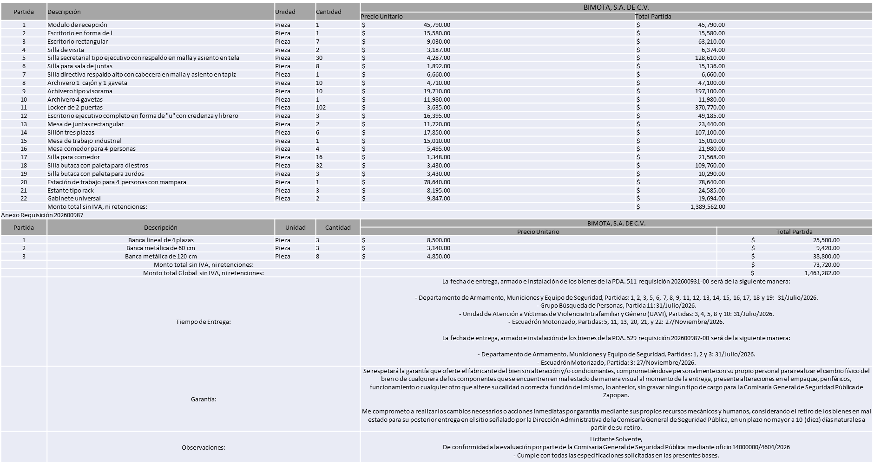
Los responsables de la evaluación técnica de las proposiciones:
Nombre | Cargo
Ana Paulina Romero Mendoza | Encargada del Departamento de Vinculación a Recursos Federales
Juana Inés Robledo Guzmán | Directora Administrativa de Seguridad Pública
Roberto López Macias | Comisario General de Seguridad Pública

Posterior al acto de presentación y apertura de proposiciones realizada el día 22 de mayo de 2026 y derivado del dictamen de evaluación técnica emitido por el área requirente mediante el oficio No. 14000000/4604/2026, en conjunto con la revisión legal y económica efectuada por la Convocante, se detectó que, de las 03 propuestas presentadas, 01 cumple con los requisitos indicados en las bases de la presente licitación. En virtud de lo anterior y de acuerdo a los criterios establecidos en bases, al ser el único licitante solvente se pone a su consideración por parte del área requirente la adjudicación a favor de:

REQ 202600931
BIMOTA, S.A. DE C.V., POR UN MONTO TOTAL SIN I.V.A. NI RETENCIONES DE $ 1,389,562.00
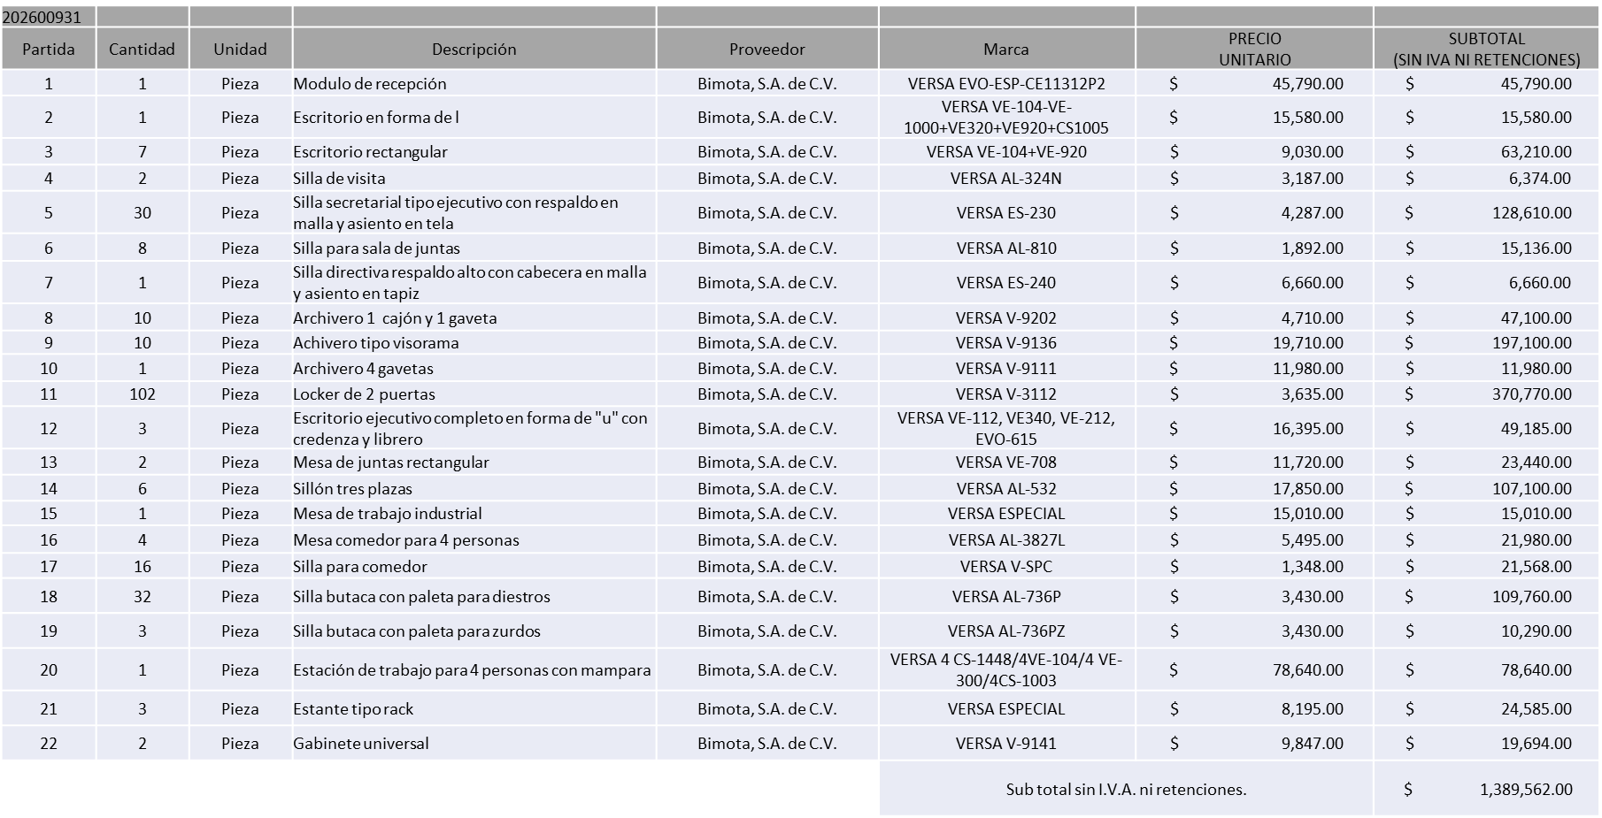
REQ 202600987
BIMOTA, S.A. DE C.V., POR UN MONTO TOTAL SIN I.V.A. NI RETENCIONES DE $ 73,720.00

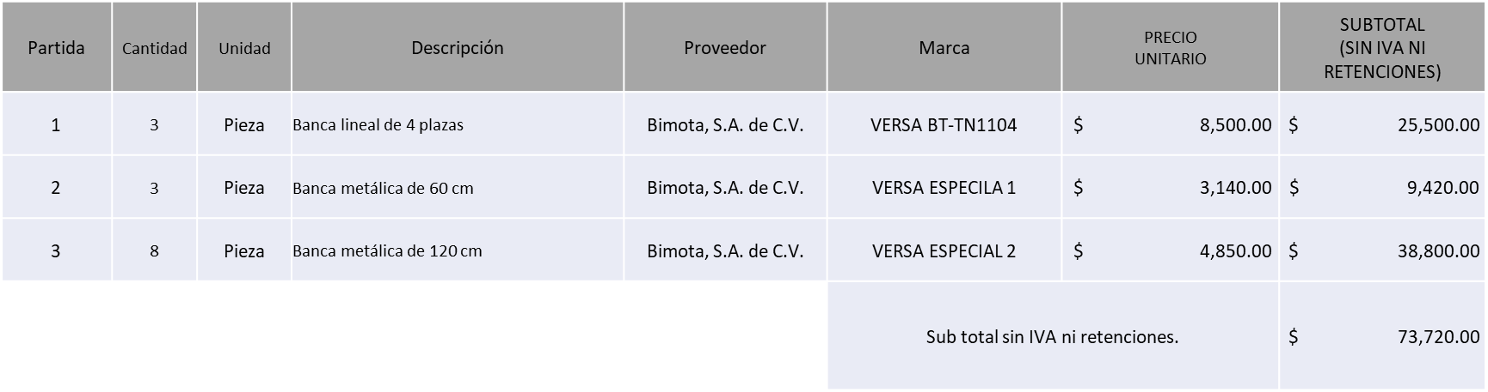

MONTO TOTAL GLOBAL SIN IVA NI RETENCIONES DE $ 1,463,282.00

Para el caso en que el licitante adjudicado no se encuentre inscrito o debidamente actualizado ante el padrón de proveedores, contará con días 10 hábiles una vez publicado el fallo para culminar su registro o actualización, en caso de no atender lo previsto se procederá a realizar lo establecido en el artículo 89 del Reglamento de Compras, Enajenaciones y Contrataciones de Servicios del Municipio de Zapopan Jalisco.

Una vez inscrito o actualizado se procederá a la elaboración de la orden de compra, el proveedor recibirá vía electrónica la notificación en la que se le indica la forma y requisitos para recogerla, contará con máximo 10 días hábiles posterior a dicha notificación para la recepción, firma y entrega; previa entrega de garantía correspondiente en caso de aplicar.

Si el interesado no firma el contrato por causas imputables al mismo o no recoge su Orden de Compra dentro del periodo establecido, la convocante podrá sin necesidad de un nuevo procedimiento, adjudicar el contrato al licitante que haya obtenido el segundo lugar, siempre que la diferencia en precio con respecto a la proposición inicialmente adjudicada no sea superior a un margen del diez por ciento.

El contrato deberá ser firmado por el representante legal que figure en el acta constitutiva de la empresa o en su defecto cualquier persona que cuente con poder notarial correspondiente.

El área requirente será la responsable de efectuar los trámites administrativos correspondientes para solicitar la elaboración del contrato, así como el seguimiento del trámite de pago correspondiente.

Todo esto con fundamento en lo dispuesto por los artículos 61, 107 y 108 y demás aplicables al Reglamento de Compras, Enajenaciones y Contratación de Servicios del Municipio de Zapopan, Jalisco.

Dialhery Díaz González, representante suplente del presidente del Comité de Adquisiciones, comenta de conformidad con el artículo 24, fracción VII del Reglamento de Compras, Enajenaciones y Contratación de Servicios del Municipio de Zapopan, Jalisco, se somete a su consideración por parte de los integrantes del Comité de Adquisiciones, la aprobación del fallo a favor del proveedor BIMOTA, S.A. DE C.V., Los que estén por la afirmativa, sírvanse manifestarlo levantando su mano.

Aprobado por unanimidad de votos por parte de los integrantes del Comité presentes

Número de Cuadro: 03.11.2026
Licitación Pública Local con Participación del Comité, con número de requisición:202600844 y 202600885
Área Requirente: Comisaría General de Seguridad Pública
Objeto de licitación: Camioneta para Centro de Comando Táctico Móvil C4Dron y sus Mantenimientos

Se pone a la vista el expediente de donde se desprende lo siguiente:

Licitantes que participan:

1.- Industrias Vinfa, S.A. de C.V.
2.- Autonova, S.A. de C.V.
3.- Equipos Integrales para Seguridad Privada el Fénix, S.A. de C.V.

Licitantes cuyas proposiciones resultaron desechadas:

Licitante | Motivo
Industrias Vinfa, S.A. de C.V. | Licitante No Solvente,  De conformidad a la evaluación realizada por parte de la Comisaría General de Seguridad Pública mediante oficio No. 14000000/4638/2026  Presentó carta de distribuidor autorizado del equipo de señalización visual y acústica en lugar de la de fabricante, folio 78 de su propuesta, incumpliendo lo solicitado en bases de licitación en la página 27, numeral 5 del apartado "Documentos a anexar al Sobre 1".
Autonova, S.A. de C.V. | Licitante No Solvente,  Posterior al acto de presentación y apertura de proposiciones se detectó por parte del área convocante, qué:  Con respecto a la requisición 202600885:  No cotiza conforme a lo solicitado en bases de licitación en la página 11, apartado "Evaluación de las Propuestas", subapartado "Asignación", así como en la página 35 en el Formato Anexo 2 (Propuesta Económica), donde refiere que deberá llenar todas las partidas en el mismo orden en el que se plasma en el Formato A.  El licitante plasma en su propuesta información en idioma inglés, la cual no se encuentra acompañada de su traducción simple al idioma español, incumpliendo lo establecido en la página 05 de las bases de licitación en el apartado “Forma en la que se deben presentar las proposiciones”, primer párrafo.
Equipos Integrales para Seguridad Privada el Fénix, S.A. de C.V. | Licitante No Solvente,  De conformidad a la evaluación realizada por parte de la Comisaría General de Seguridad Pública mediante oficio No. 14000000/4638/2026  El licitante menciona que la fecha de entrega del vehículo será el 30 de mayo de 2026; sin embargo, dicha fecha fue modificada en la Junta de Aclaraciones celebrada el 20 de mayo de 2026, estableciéndose como nueva fecha de entrega el 30 de junio de 2026.  No menciona que el vehículo es nuevo, incumpliendo con lo solicitado en Bases de Licitación página 16 apartado "Consideraciones para la propuesta técnica"  No señala lugar de entrega, incumpliendo con lo solicitado en Bases de Licitación página 28 apartado "Condiciones de entrega"  No se hace mención de las marcas de: Pantallas, aire acondicionado y planta de luz con el que participa, incumpliendo con lo solicitado en Bases de Licitación página 16 apartado "Consideraciones para la propuesta técnica"  Las características de la torreta no cumplen con lo solicitado, de acuerdo al folio 174 y 175 de su propuesta, incumpliendo con lo solicitado en Bases de Licitación página 16 apartado "Consideraciones para la propuesta técnica"  El licitante no presenta certificado ISO 14001:2015, incumpliendo con lo solicitado en Bases de Licitación página 27 apartado "Documentos a anexar al sobre 1" numeral 4.  No presenta carta de respaldo del fabricante autorizado del equipo de señalización visual y acústica, incumpliendo con lo solicitado en Bases de Licitación página 27 apartado "Documentos a anexar al sobre 1" numeral 5.  Presenta garantías incompletas en su tipo y forma ya que no señala la totalidad del equipamiento y de lo que enlista, no cumplen con el tiempo mínimo requerido, folio 184, 270 Y 278 de su propuesta, incumpliendo con lo solicitado en Bases de Licitación página 29 apartado "Garantía"  La redacción no permite precisar si se realizara la entrega de una batería adicional para el dron, folio 180 de su propuesta.

Los licitantes cuyas proposiciones resultaron solventes son los que se muestran en el siguiente cuadro:

NINGÚN LICITANTE RESULTO SOLVENTE
Los responsables de la evaluación técnica de las proposiciones:
Nombre | Cargo
Juan Francisco Cervantes Martín del Campo | Oficial encargado de la Unidad de Control de Vehículos
Juana Inés Robledo Guzmán | Directora Administrativa de Seguridad Pública
Roberto López Macias | Comisario General de Seguridad Pública

Posterior al acto de presentación y apertura de proposiciones realizada el día 25 de Mayo de 2026 y derivado del dictamen de evaluación técnica emitido por el área requirente mediante el oficio No. 14000000/4638/2026, en conjunto con la revisión legal y económica efectuada por la Convocante, se detectó que de las 03 propuestas presentadas, ninguno de los licitantes cumplió con la totalidad de requisitos indicados en las bases de la presente licitación, por lo que conforme al Artículo 71 de la Ley de Compras Gubernamentales, Enajenaciones y Contratación de Servicios del Estado de Jalisco y sus Municipios y en términos del Artículo 86 del Reglamento de Compras, Enajenaciones y Contratación de Servicios del Municipio de Zapopan se procede a declararse desierta solicitándose autorización para una siguiente ronda, Ronda 03 (Tres) esto al prevalecer la necesidad de adquirir dichos bienes.
Dialhery Díaz González, representante suplente del presidente del Comité de Adquisiciones, comenta de conformidad con el artículo 24, fracción VII del Reglamento de Compras, Enajenaciones y Contratación de Servicios del Municipio de Zapopan, Jalisco, se somete a su consideración por parte de los integrantes del Comité de Adquisiciones, el declararse desierta solicitándose autorización para una siguiente ronda, ronda 03 (Tres) esto al prevalecer la necesidad de adquirir dichos bienes, los que estén por la afirmativa, sírvanse manifestarlo levantando su mano.

Aprobado por unanimidad de votos por parte de los integrantes del Comité presentes

Número de Cuadro: 04.11.2026
Licitación Pública Local con Participación del Comité, con número de requisición 202600860 y 202600884 Ronda 2
Área Requirente: Comisaría General de Seguridad Pública
Objeto de licitación: Camioneta Tipo Van Equipada y Adaptada como Ambulancia de Traslado y sus Mantenimientos.

Se pone a la vista el expediente de donde se desprende lo siguiente:

Licitantes que participan:

1.- CMAmericas, S.A. de C.V.
2.- Industrias Vinfa S.A. de C.V.

Licitantes cuyas proposiciones resultaron desechadas:

Licitante | Motivo
Industrias Vinfa, S.A. de C.V. | Licitante No Solvente:  Debido a un empate técnico con CMAmericas, S.A. de C.V. de conformidad al Anexo 4 de Bases de Licitación, se solicitó a ambos licitantes escrito manifiesto bajo protesta de decir verdad, firmado por el representante legal o la persona física, además de quien sea el contador, el cual deberá contener un resumen contable de ventas, el desarrollo de la fórmula y la declaración del tamaño de la empresa de conformidad a la tabla de estratificación, anexando cédula profesional del contador público y la declaración anual del ejercicio inmediato anterior, una vez recibida esta información se observa que su estratificación es distinta de la manifestada en el Anexo 4 presentado en su propuesta, por lo que incumple con lo solicitado en bases de licitación.

Los licitantes cuyas proposiciones resultaron solventes son los que se muestran en el siguiente cuadro:

CMAMERICAS, S.A. DE C.V.

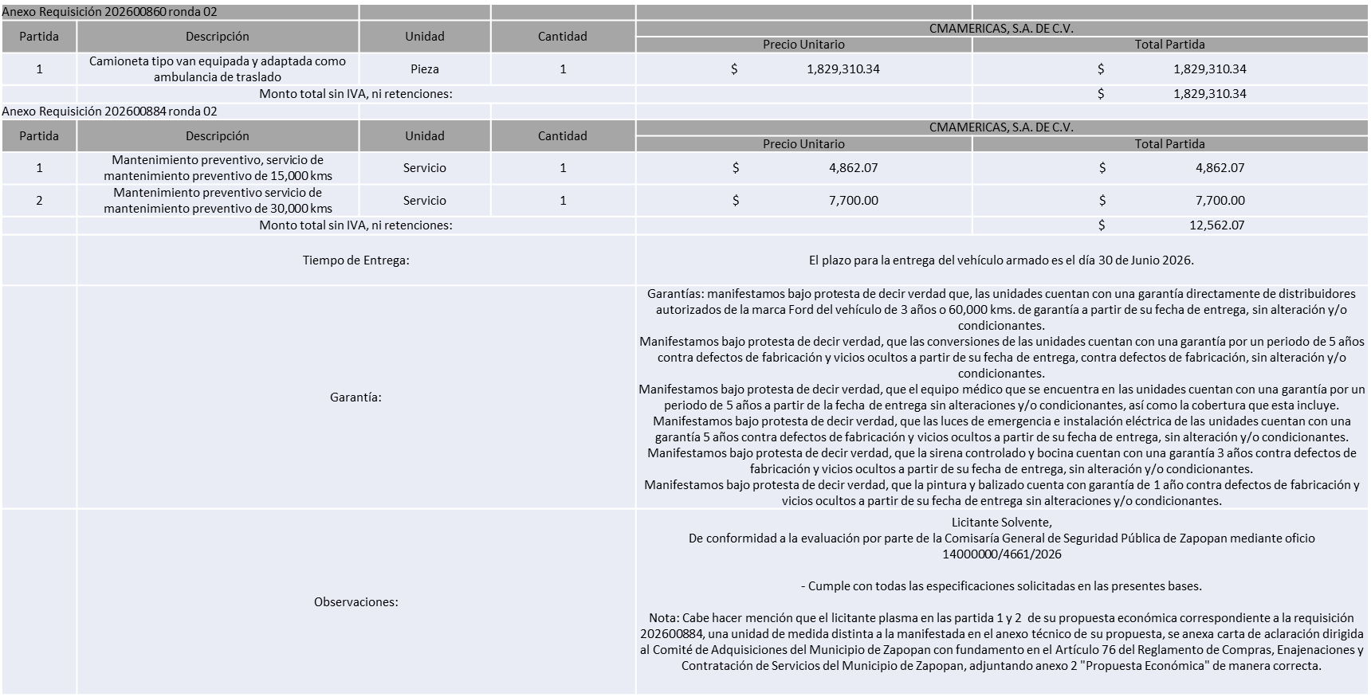
Los responsables de la evaluación técnica de las proposiciones:
Nombre | Cargo
Juan Francisco Cervantes Martín del Campo | Oficial Encargado de la Unidad de Control de Vehículos
Juana Inés Robledo Guzmán | Directora Administrativa de Seguridad Pública
Roberto López Macias | Comisario General de Seguridad Pública

Posterior al acto de presentación y apertura de proposiciones realizada el día 22 de mayo de 2026 y derivado del dictamen de evaluación técnica emitido por el área requirente mediante el oficio 14000000/4661/2026, en conjunto con la revisión legal y económica efectuada por la Convocante, se detectó que, de las 02 propuestas presentadas, 01 cumple con los requisitos indicados en las bases de la presente licitación. En virtud de lo anterior y de acuerdo a los criterios establecidos en bases, al ofertar en mejores condiciones y ser el único licitante solvente, se pone a su consideración por parte del área requirente, la adjudicación a favor de:

REQ 202600860
CMAMERICAS, S.A. DE C.V., POR UN MONTO TOTAL SIN I.V.A. NI RETENCIONES DE $ 1,829,310.34

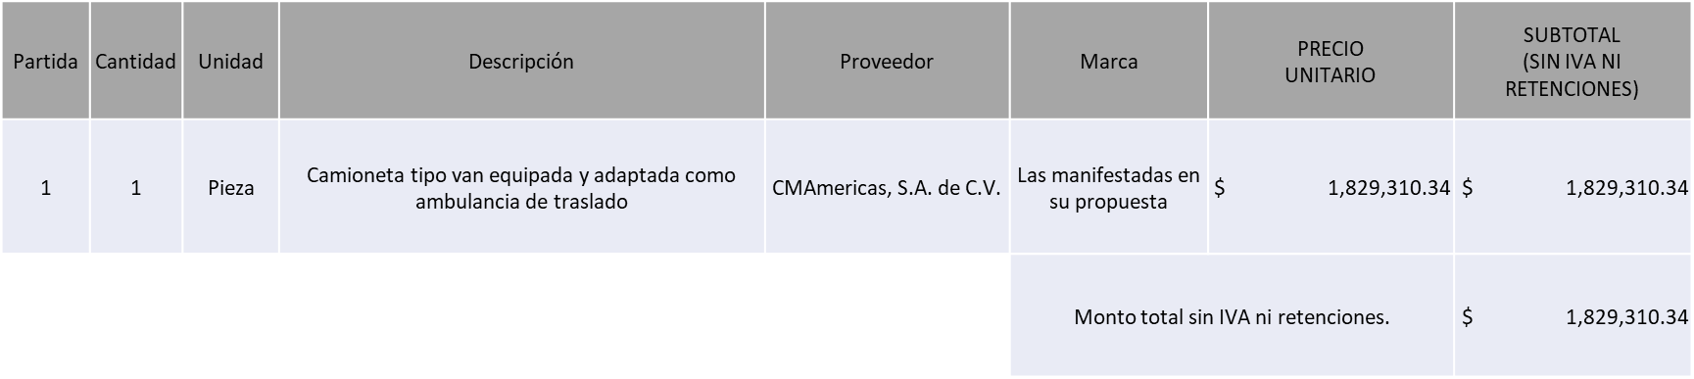

REQ 202600884
CMAMERICAS, S.A. DE C.V., POR UN MONTO TOTAL MINIMO SIN I.V.A. NI RETENCIONES DE $ 5,024.83 Y UN MONTO TOTAL MÁXIMO SIN I.V.A. NI RETENCIONES DE $ 12,562.07

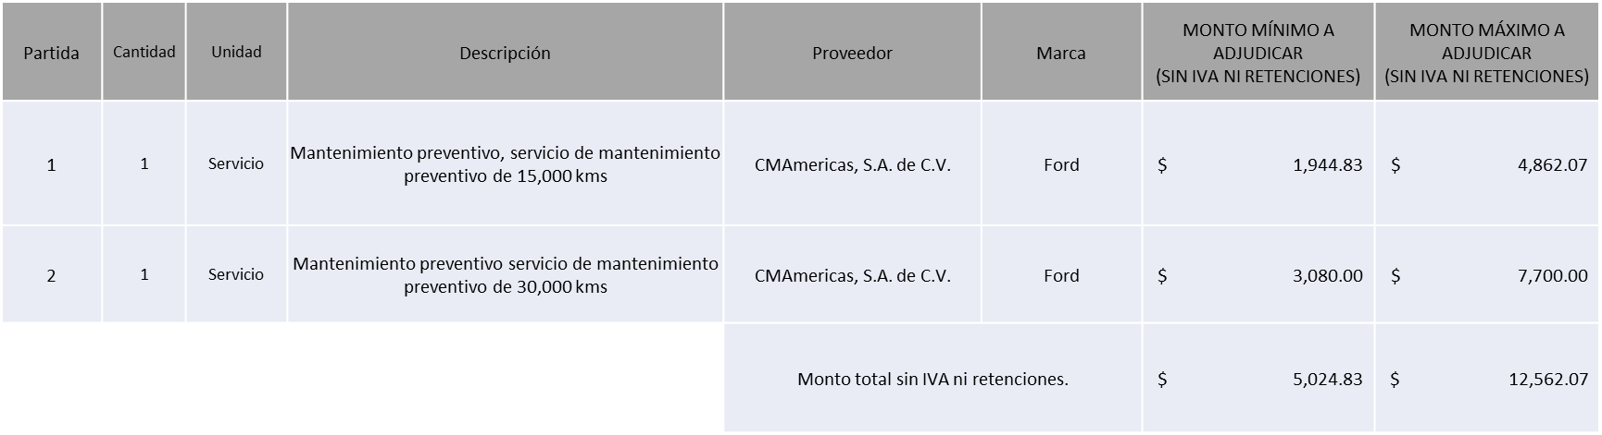

Para el caso en que el licitante adjudicado no se encuentre inscrito o debidamente actualizado ante el padrón de proveedores, contará con días 10 hábiles una vez publicado el fallo para culminar su registro o actualización, en caso de no atender lo previsto se procederá a realizar lo establecido en el artículo 89 del Reglamento de Compras, Enajenaciones y Contrataciones de Servicios del Municipio de Zapopan Jalisco.

Una vez inscrito o actualizado se procederá a la elaboración de la orden de compra, el proveedor recibirá vía electrónica la notificación en la que se le indica la forma y requisitos para recogerla, contará con máximo 10 días hábiles posterior a dicha notificación para la recepción, firma y entrega; previa entrega de garantía correspondiente en caso de aplicar.

Si el interesado no firma el contrato por causas imputables al mismo o no recoge su Orden de Compra dentro del periodo establecido, la convocante podrá sin necesidad de un nuevo procedimiento, adjudicar el contrato al licitante que haya obtenido el segundo lugar, siempre que la diferencia en precio con respecto a la proposición inicialmente adjudicada no sea superior a un margen del diez por ciento.

El contrato deberá ser firmado por el representante legal que figure en el acta constitutiva de la empresa o en su defecto cualquier persona que cuente con poder notarial correspondiente.

El área requirente será la responsable de efectuar los trámites administrativos correspondientes para solicitar la elaboración del contrato, así como el seguimiento del trámite de pago correspondiente.

Todo esto con fundamento en lo dispuesto por los artículos 61, 107 y 108 y demás aplicables al Reglamento de Compras, Enajenaciones y Contratación de Servicios del Municipio de Zapopan, Jalisco.

Dialhery Díaz González, representante suplente del presidente del Comité de Adquisiciones, comenta de conformidad con el artículo 24, fracción VII del Reglamento de Compras, Enajenaciones y Contratación de Servicios del Municipio de Zapopan, Jalisco, se somete a su consideración por parte de los integrantes del Comité de Adquisiciones, la aprobación del fallo a favor del proveedor CMAMERICAS, S.A. DE C.V., Los que estén por la afirmativa, sírvanse manifestarlo levantando su mano.

Aprobado por unanimidad de votos por parte de los integrantes del Comité presentes

Número de Cuadro: 05.11.2026
Licitación Pública Local con Participación del Comité, con número de requisición 202600932
Área Requirente: Dirección de Parques y Jardines adscrita a la Coordinación General de Servicios Municipales
Objeto de licitación: Prendas y Equipos de Seguridad para Actividades Operativas de la Dependencia

Se pone a la vista el expediente de donde se desprende lo siguiente:

Licitantes que participan:

1.- Ultrarescue, S.A. de C.V.
2.- Mercadeo Markeying S.A. de C.V.
3.- EC Zona Verde, S.A. de C.V.
4.- Calzado de Trabajo, S.A. de C.V.

Licitantes cuyas proposiciones resultaron desechadas:
Licitante | Motivo
Ultrarescue, S.A. de C.V. | Licitante No Solvente,  Posterior al acto de presentación y apertura de proposiciones se detectó, que:  No presenta carta bajo protesta de decir verdad que al día de la entrega de su propuesta no se encuentra en los supuestos o hipótesis de prohibición previstas en los artículos 69, 69B y el 32D, del Código Fiscal de la Federación, incumpliendo con lo solicitado en el apartado “Documentos a integrar a la propuesta” punto 15, página 13 de bases de licitación.  No presenta Acuse de Movimiento de Autorización de Opinión de Cumplimiento del Instituto Mexicano del Seguro Social (IMSS) incumpliendo con lo solicitado en el apartado “Documentos a integrar a la propuesta” punto 16, página 14 de bases de licitación.  No presenta carta manifiesto en donde indique que se acata al resultado de la consulta que realizará el área convocante, incumpliendo con lo solicitado en el apartado “Documentos a integrar a la propuesta” punto 17, página 14 de bases de licitación.  El anexo 3, 4 y 6 no se encuentran dirigidos al Comité de Adquisiciones del Municipio de Zapopan, incumpliendo con lo solicitado en página 38, 40 y 42 de bases de licitación.  Presenta Declaración de Aportación 5 al Millar (Anexo 6) con una redacción que no pertenece al recurso de origen de la presente Licitación, incumpliendo con lo solicitado en el apartado “Documentos a integrar a la propuesta” punto 6, página 12 de bases de licitación.
Mercadeo Markeying S.A. de C.V. | Licitante No Solvente,  Posterior al acto de presentación y apertura de proposiciones se detectó, que:  No presenta carta bajo protesta de decir verdad que al día de la entrega de su propuesta no se encuentra en los supuestos o hipótesis de prohibición previstas en los artículos 69, 69B y el 32D, del Código Fiscal de la Federación, incumpliendo con lo solicitado en el apartado “Documentos a integrar a la propuesta” punto 15, página 13 de bases de licitación.  No presenta Acuse de Movimiento de Autorización de Opinión de Cumplimiento del Instituto Mexicano del Seguro Social (IMSS) incumpliendo con lo solicitado en el apartado “Documentos a integrar a la propuesta” punto 16, página 14 de bases de licitación.  No presenta carta manifiesto en donde indique que se acata al resultado de la consulta que realizará el área convocante, incumpliendo con lo solicitado en el apartado “Documentos a integrar a la propuesta” punto 17, página 14 de bases de licitación.  Presenta Declaración de Aportación 5 al Millar (Anexo 6) con una redacción que no pertenece al recurso de origen de la presente Licitación, incumpliendo con lo solicitado en el apartado “Documentos a integrar a la propuesta” punto 6, página 12 de bases de licitación.
EC Zona Verde, S.A. de C.V.  De acuerdo al registro al momento de la entrega de la muestra le corresponde el número 1. | Licitante No Solvente,  Posterior al acto de presentación y apertura de proposiciones se detectó, que:  Las actividades económicas plasmadas en su Constancia de Situación Fiscal no guardan relación con el objeto de la presente Licitación en las partidas; Paquete 1: 18 y 30. Paquete 2: 31, 33, 34, 35, 36, 37, 38, 43, 44, 45 y 46, Paquete 4: 51, 52 y 53, Paquete 5: 54 y 57, Paquete 6: 58 y Paquete 7: 59, incumpliendo con lo solicitado en el apartado “Documentos a integrar a la propuesta” punto 9, página 12 de bases de licitación.  De conformidad a la evaluación por parte de la Dirección de Parques y Jardines adscrita a la Coordinación General de Servicios Municipales mediante oficio 06060000/2026/944.  No presenta fichas técnicas detalladas de todas las partidas enlistadas, correspondientes a la marca ofertada y emitidas por el fabricante, incumpliendo con lo solicitado en el apartado "documentos a anexar al sobre 1" página 31 inciso A de bases de licitación.  No presenta carta compromiso en la que se compromete a entregar las piezas en máximo al 30 de julio del 2026 en parcialidades, incumpliendo con lo solicitado en el apartado "documentos a anexar al sobre 1" página 31 inciso B, de bases de licitación.
Calzado de Trabajo, S.A. de C.V.  De acuerdo al registro al momento de la entrega de la muestra le corresponde el número 2. | Licitante No Solvente,  Posterior al acto de presentación y apertura de proposiciones se detectó, que:  Presenta Declaración de Aportación 5 al Millar (Anexo 6) con una redacción que no pertenece al recurso de origen de la presente Licitación, incumpliendo con lo solicitado en el apartado “Documentos a integrar a la propuesta” punto 6, página 12 de bases de licitación.

Los licitantes cuyas proposiciones resultaron solventes son los que se muestran en el siguiente cuadro:

NINGÚN LICITANTE RESULTO SOLVENTE
Los responsables de la evaluación técnica de las proposiciones:
Nombre | Cargo
Carlos Alejandro Rosas Gaxiola | Director de Parques y Jardines
Carlos Alejandro Vázquez Ortiz | Coordinador General de Servicios Municipales

Posterior al acto de presentación y apertura de proposiciones realizada el día 25 de mayo de 2026 y derivado del dictamen de evaluación técnica emitido por el área requirente mediante el oficio 06060000/2026/944 se detectó que de las 04 propuestas presentadas, ninguno de los licitantes cumplió con la totalidad de requisitos indicados en las bases de la presente licitación, por lo que conforme al Artículo 71 de la Ley de Compras Gubernamentales, Enajenaciones y Contratación de Servicios del Estado De Jalisco y sus Municipios y en términos del Artículo 86 del Reglamento de Compras, Enajenaciones y Contratación de Servicios del Municipio de Zapopan, se procede a declararse desierta solicitándose autorización para una siguiente ronda, ronda 02 (Dos) esto al prevalecer la necesidad de adquirir dichos productos.

Dialhery Díaz González, representante suplente del presidente del Comité de Adquisiciones, comenta de conformidad con el Artículo 24, fracción VII del Reglamento de Compras, Enajenaciones y Contratación de Servicios del Municipio de Zapopan, Jalisco, se somete a su consideración por parte de los integrantes del Comité de Adquisiciones, se proceda a declararse desierta y se solicita su autorización para una siguiente ronda, Ronda 2 (dos), esto al prevalecer la necesidad de adquirir dichos productos. Los que estén por la afirmativa, sírvanse manifestarlo levantando su mano.

Aprobado por unanimidad de votos por parte de los integrantes del Comité presentes

Número de Cuadro: 06.11.2026
Licitación Pública Local con Participación del Comité, con número de requisición 202600966
Área Requirente: Dirección de Parques y Jardines adscrita a la Coordinación General de Servicios Municipales
Objeto de licitación: Herramientas Menores para Actividades Operativas de la Dirección de Parques y Jardines

Se pone a la vista el expediente de donde se desprende lo siguiente:

Licitantes que participan:

1.- Polirefacciones de Occidente, S.A. de C.V.
2.- Proveedor de Insumos para la Construcción, S.A. de C.V.
3.- Absalón Hugo Rivera Bugarín

Licitantes cuyas proposiciones resultaron desechadas:

Licitante | Motivo
Proveedor de Insumos para la Construcción, S.A. de C.V. | Licitante No Solvente  Posterior al acto de presentación y apertura de proposiciones se detectó por parte del área convocante, qué:  Posterior a la apertura del sobre identificado como Sobre 1 (Documentación legal y técnica), se observa que el contenido corresponde al solicitado en el sobre 2 (Propuesta Económica) incumpliendo con lo establecido en bases de licitación en la página 10 en el apartado “Presentación de Propuestas”

Los licitantes cuyas proposiciones resultaron solventes son los que se muestran en el siguiente cuadro:

POLIREFACCIONES DE OCIDENTE, S.A. DE C.V., ABSALÓN HUGO RIVERA BUGARÍN
SIN EMBARGO, DERIVADO DE LA DECLARACIÓN DESIERTA DEL PRESENTE PROCESO DE LICITACIÓN, NO SE SOMETE A DICTAMINACIÓN LA COTIZACIÓN DE LOS PROVEEDORES.
Los responsables de la evaluación técnica de las proposiciones:
Nombre | Cargo
Carlos Alejandro Rosas Gaxiola | Director de Parques y Jardines
Carlos Alejandro Vázquez Ortiz | Coordinador General de Servicios Municipales

Posterior al acto de presentación y apertura de proposiciones realizada el día 26 de Mayo de 2026 y derivado del dictamen de evaluación técnica emitido por el área requirente mediante el oficio No. 06060000/2026/945, en conjunto con la revisión legal y económica efectuada por la Convocante, se detectó que de las 03 propuestas presentadas, no es posible asignar ninguno de los paquetes toda vez que no se presentó un comparativo mínimo de dos propuestas por paquete, conforme al Artículo 66 numeral 2 de la Ley de Compras Gubernamentales, Enajenaciones y Contratación de Servicios del Estado de Jalisco y sus Municipios y del Artículo 78 fracción I del Reglamento de Compras, Enajenaciones y Contratación de Servicios del Municipio de Zapopan, por lo que conforme al Artículo 71 de la Ley de Compras Gubernamentales, Enajenaciones y Contratación de Servicios del Estado de Jalisco y sus Municipios y en términos del Artículo 86 del Reglamento de Compras, Enajenaciones y Contratación de Servicios del Municipio de Zapopan se procede a declararse desierta solicitándose autorización para una siguiente ronda (ronda 02), esto al prevalecer la necesidad de adquirir dichos bienes.

Dialhery Díaz González, representante suplente del presidente del Comité de Adquisiciones, comenta de conformidad con el Artículo 24, fracción VII del Reglamento de Compras, Enajenaciones y Contratación de Servicios del Municipio de Zapopan, Jalisco, se somete a su consideración por parte de los integrantes del Comité de Adquisiciones, se proceda a declararse desierta y se solicita su autorización para una siguiente ronda, Ronda 2 (dos), esto al prevalecer la necesidad de adquirir dichos productos. Los que estén por la afirmativa, sírvanse manifestarlo levantando su mano.

Aprobado por unanimidad de votos por parte de los integrantes del Comité presentes

Número de Cuadro: 07.11.2026
Licitación Pública Local con Participación del Comité, con número de requisición 202600874 Ronda 2
Área Requirente: Coordinación General de Infraestructura de Comercio y Servicios Comunitarios
Objeto de licitación: Arrendamiento de Sanitarios Portátiles

Se pone a la vista el expediente de donde se desprende lo siguiente:

Licitantes que participan:

1.- GSAE, S.A. de C.V.
2.- Harrington Eventos, S.A. de C.V.

Licitantes cuyas proposiciones resultaron desechadas:

NINGÚN LICITANTE RESULTO DESECHADO

Los licitantes cuyas proposiciones resultaron solventes son los que se muestran en el siguiente cuadro:

GSAE, S.A. DE C.V., HARRINGTON EVENTOS, S.A. DE C.V.
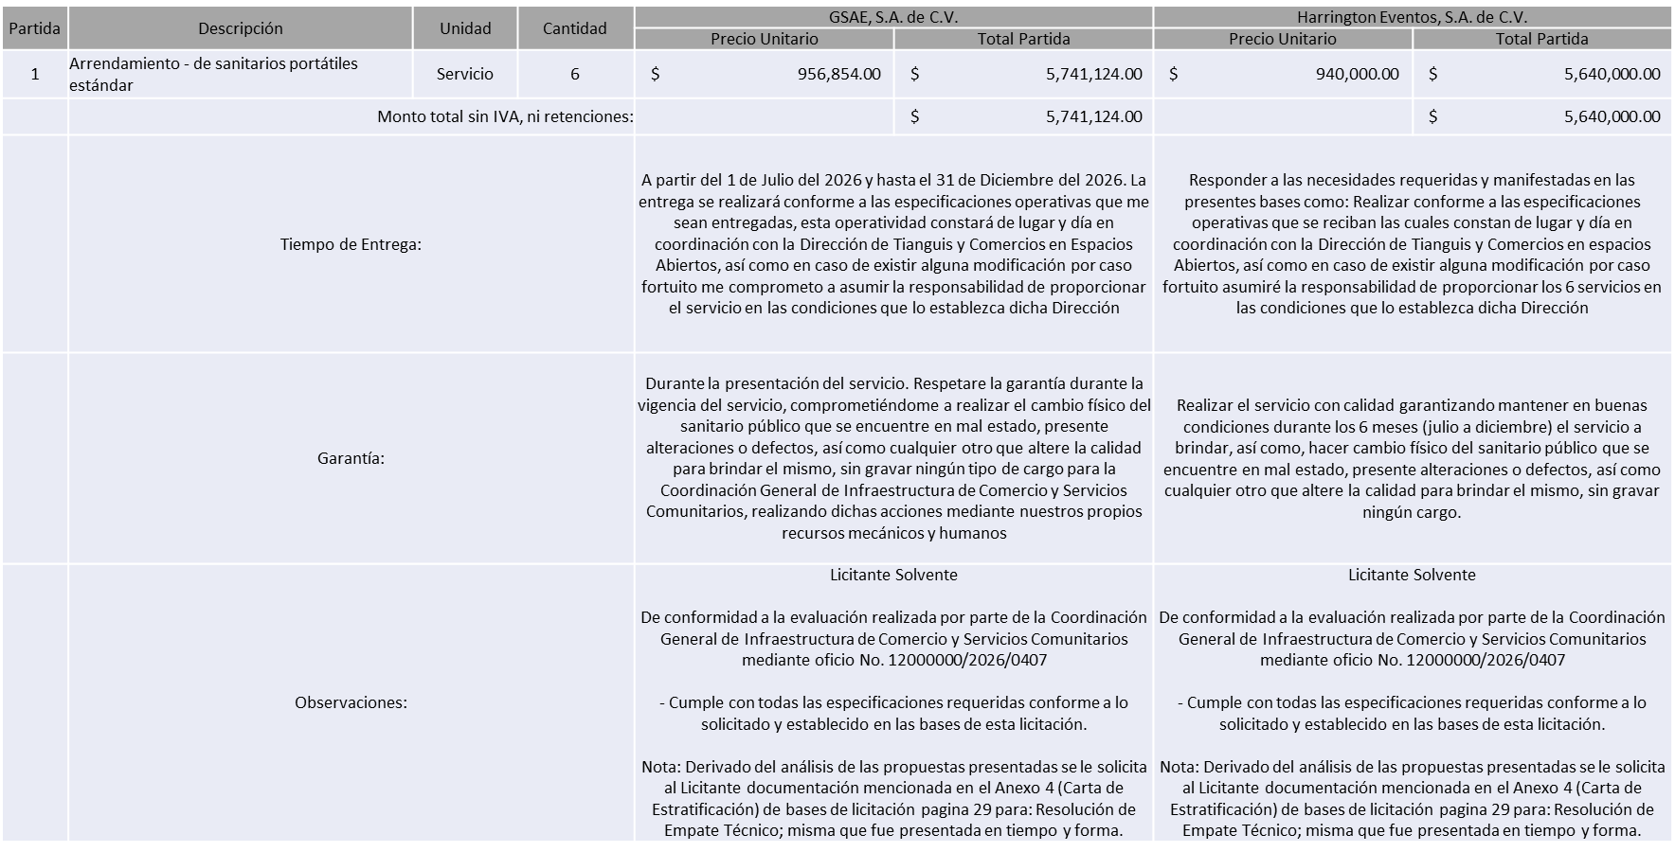
Los responsables de la evaluación técnica de las proposiciones:
Nombre | Cargo
Mercedes Lizette Olvera Curiel | Jefa Administrativa de la Coordinación General de Infraestructura de Comercio y Servicios Comunitarios
Alexis Esperanza Calderón Unda | Coordinadora General de Infraestructura de Comercio y Servicios Comunitarios

Posterior al acto de presentación y apertura de proposiciones realizada el día 20 de mayo de 2026 y derivado del dictamen de evaluación técnica emitido por el área requirente mediante el oficio No. 12000000/2026/0407, en conjunto con la revisión legal y económica efectuada por la Convocante, se detectó que, de las 02 propuestas presentadas, 02 cumplen con los requisitos indicados en las bases de la presente licitación.

Es importante señalar que se identificó un empate técnico entre ambos proveedores solventes en la única partida del presente proceso de licitación por lo que atendiendo al orden de cumplimiento de los criterios de desempate establecidos en el Artículo 49, numeral 2, Fracción II y numeral 3 de la Ley de Compras Gubernamentales, Enajenaciones y Contratación de Servicios del Estado de Jalisco y sus Municipios, así como el Artículo 81, Fracción II del Reglamento de Compras, Enajenaciones y Contratación de Servicios del Municipio de Zapopan, Jalisco, es que se propone la adjudicación por parte del área requirente a favor del licitante que se encuentra asentado en el Municipio de Zapopan y dentro del sector de las micro empresas, es decir:

HARRINGTON EVENTOS, S.A. DE C.V., POR UN MONTO TOTAL SIN I.V.A. NI RETENCIONES DE $ 5,640,000.00

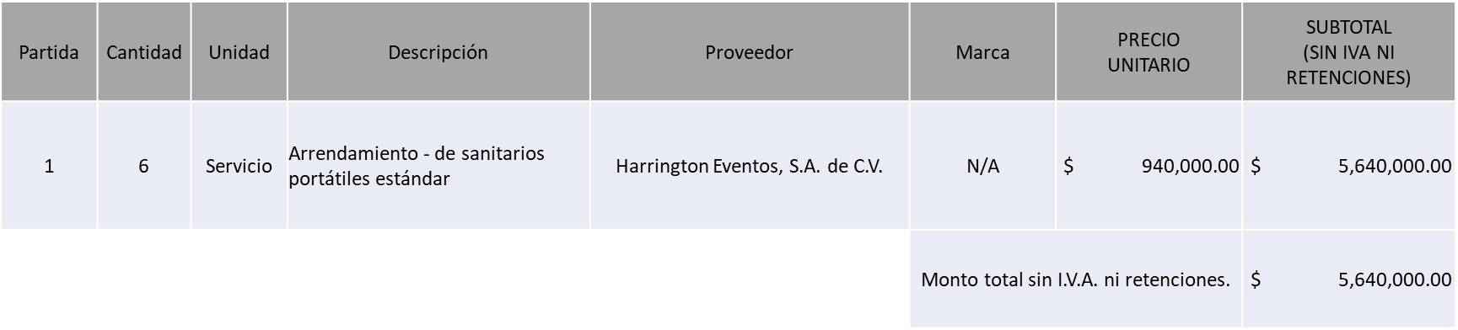

Para el caso en que el licitante adjudicado no se encuentre inscrito o debidamente actualizado ante el padrón de proveedores, contará con días 10 hábiles una vez publicado el fallo para culminar su registro o actualización, en caso de no atender lo previsto se procederá a realizar lo establecido en el artículo 89 del Reglamento de Compras, Enajenaciones y Contrataciones de Servicios del Municipio de Zapopan Jalisco.

Una vez inscrito o actualizado se procederá a la elaboración de la orden de compra, el proveedor recibirá vía electrónica la notificación en la que se le indica la forma y requisitos para recogerla, contará con máximo 10 días hábiles posterior a dicha notificación para la recepción, firma y entrega; previa entrega de garantía correspondiente en caso de aplicar.

Si el interesado no firma el contrato por causas imputables al mismo o no recoge su Orden de Compra dentro del periodo establecido, la convocante podrá sin necesidad de un nuevo procedimiento, adjudicar el contrato al licitante que haya obtenido el segundo lugar, siempre que la diferencia en precio con respecto a la proposición inicialmente adjudicada no sea superior a un margen del diez por ciento.

El contrato deberá ser firmado por el representante legal que figure en el acta constitutiva de la empresa o en su defecto cualquier persona que cuente con poder notarial correspondiente.

El área requirente será la responsable de efectuar los trámites administrativos correspondientes para solicitar la elaboración del contrato, así como el seguimiento del trámite de pago correspondiente.

Todo esto con fundamento en lo dispuesto por los artículos 61, 107 y 108 y demás aplicables al Reglamento de Compras, Enajenaciones y Contratación de Servicios del Municipio de Zapopan, Jalisco.

Dialhery Díaz González, representante suplente del presidente del Comité de Adquisiciones, comenta de conformidad con el artículo 24, fracción VII del Reglamento de Compras, Enajenaciones y Contratación de Servicios del Municipio de Zapopan, Jalisco, se somete a su consideración por parte de los integrantes del Comité de Adquisiciones, el fallo a favor del proveedor HARRINGTON EVENTOS, S.A. DE C.V., Los que estén por la afirmativa, sírvanse manifestarlo levantando su mano.

Aprobado por unanimidad de votos por parte de los integrantes del Comité presentes

Número de Cuadro: 08.11.2026
Licitación Pública Nacional con Participación del Comité, con número de requisición 202600364 Ronda 8
Área Requirente: Dirección de Conservación de Inmuebles adscrita a la Coordinación General de Gestión Integral de la Ciudad
Objeto de licitación: Suministro de gas LP para tanques estacionarios de las diferentes dependencias del Municipio

Se pone a la vista el expediente de donde se desprende lo siguiente:

Licitantes que participan:

1.- Vela Gas Occidente, S. de R.L. de C.V.

Licitantes cuyas proposiciones resultaron desechadas:

NINGÚN LICITANTE RESULTO DESECHADO

Los licitantes cuyas proposiciones resultaron solventes son los que se muestran en el siguiente cuadro:

VELA GAS OCCIDENTE, S. DE R.L. DE C.V.
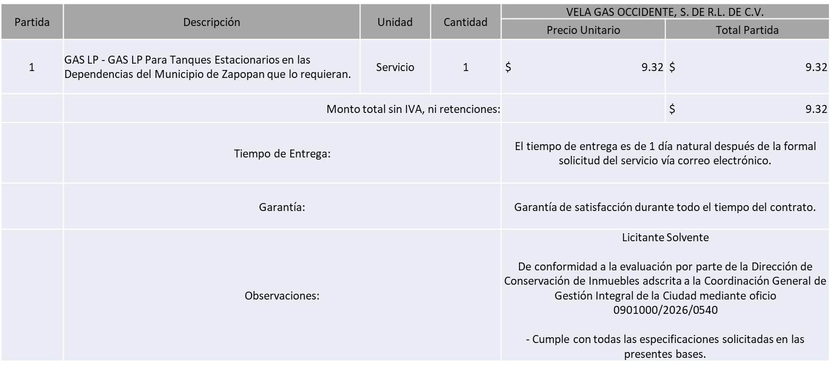
Los responsables de la evaluación técnica de las proposiciones:
Nombre | Cargo
Mónica Nayeli López Morán | Jefe de Unidad Departamental C
José Roberto Valdés Flores | Director de Conservación de Inmuebles
Fernando Sainz Loyola | Jefe Administrativo de la Coordinación General de Gestión Integral de la Ciudad
Estefanía Juárez Limón | Coordinadora General de Gestión Integral de la Ciudad

De conformidad al asunto vario B autorizado en la sesión 8 ordinaria de 2026, posterior al acto de presentación y apertura de proposiciones realizada el día 27 de mayo de 2026 y derivado del dictamen de evaluación técnica emitido por el área requirente mediante el oficio 0901000/2026/0540, en conjunto con la revisión legal y económica efectuada por la convocante, se detectó que la única propuesta presentada cumple con los requisitos indicados en las bases de la presente licitación. En virtud de lo anterior y de acuerdo a los criterios establecidos en bases, al ser el único licitante solvente se pone a su consideración por parte del área requirente la adjudicación a favor de:

EJERCICIO 2026
VELA GAS OCCIDENTE, S. DE R.L. DE C.V., POR UN MONTO MÍNIMO TOTAL SIN I.V.A. NI RETENCIONES DE $ 293,103.45 Y UN MONTO MÁXIMO TOTAL SIN I.V.A. NI RETENCIONES DE $ 732,758.62

EJERCICIO 2027
DEL MES DE ENERO AL MES DE SEPTIEMBRE DEL AÑO 2027
VELA GAS OCCIDENTE, S. DE R.L. DE C.V., POR UN MONTO MÍNIMO TOTAL SIN I.V.A. NI RETENCIONES DE $ 448,275.86 Y UN MONTO MÁXIMO TOTAL SIN I.V.A. NI RETENCIONES DE $ 1,120,689.65

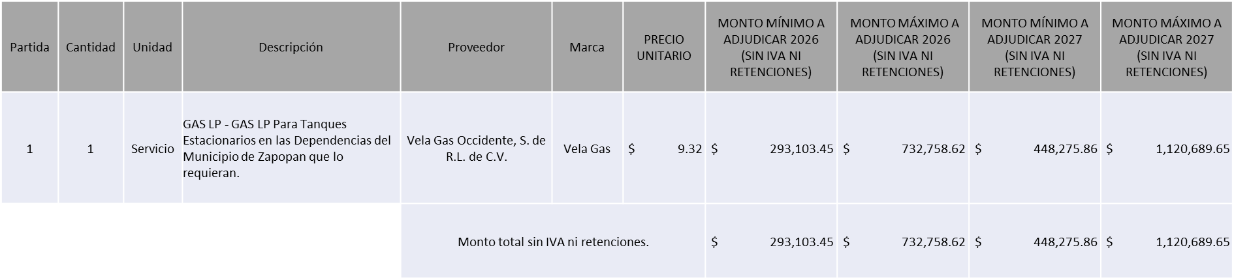

Para el caso en que el licitante adjudicado no se encuentre inscrito o debidamente actualizado ante el padrón de proveedores, contará con 10 días hábiles una vez publicado el fallo para culminar su registro o actualización, en caso de no atender lo previsto se procederá a realizar lo establecido en el artículo 89 del Reglamento de Compras, Enajenaciones y Contrataciones de Servicios del Municipio de Zapopan Jalisco.

Una vez inscrito o actualizado se procederá a la elaboración de la orden de compra, el proveedor recibirá vía electrónica la notificación en la que se le indica la forma y requisitos para recogerla, contará con máximo 10 días hábiles posterior a dicha notificación para la recepción, firma y entrega; previa entrega de garantía correspondiente en caso de aplicar.

Si el interesado no firma el contrato por causas imputables al mismo o no recoge su Orden de Compra dentro del periodo establecido, la convocante podrá sin necesidad de un nuevo procedimiento, adjudicar el contrato al licitante que haya obtenido el segundo lugar, siempre que la diferencia en precio con respecto a la proposición inicialmente adjudicada no sea superior a un margen del diez por ciento.

El contrato deberá ser firmado por el representante legal que figure en el acta constitutiva de la empresa o en su defecto cualquier persona que cuente con poder notarial correspondiente.

El área requirente será la responsable de efectuar los trámites administrativos correspondientes para solicitar la elaboración del contrato, así como el seguimiento del trámite de pago correspondiente.

Todo esto con fundamento en lo dispuesto por los artículos 61, 107 y 108 y demás aplicables al Reglamento de Compras, Enajenaciones y Contratación de Servicios del Municipio de Zapopan, Jalisco.

Dialhery Díaz González, representante suplente del presidente del Comité de Adquisiciones, comenta de conformidad con el artículo 24, fracción VII del Reglamento de Compras, Enajenaciones y Contratación de Servicios del Municipio de Zapopan, Jalisco, se somete a su consideración por parte de los integrantes del Comité de Adquisiciones, el fallo a favor del proveedor VELA GAS OCCIDENTE, S. DE R.L. DE C.V., Los que estén por la afirmativa, sírvanse manifestarlo levantando su mano.

Aprobado por unanimidad de votos por parte de los integrantes del Comité presentes

Número de Cuadro: 09.11.2026
Licitación Pública Nacional con Participación del Comité, con número de requisición 202600978 Ronda 2
Área Requirente: Dirección de Innovación Gubernamental adscrita a la Coordinación General de Administración e Innovación Gubernamental
Objeto de licitación: Equipo para fortalecer y ampliar el Data Center

Se pone a la vista el expediente de donde se desprende lo siguiente:

Licitantes que participan:

1.- Innovación Aplicada en TI, S.A. de C.V.
2.- Hemac Teleinformática, S.A. de C.V.

Licitantes cuyas proposiciones resultaron desechadas:

Licitante | Motivo
Innovación Aplicada en TI, S.A. de C.V. | Licitante No Solvente,  De conformidad a la evaluación por parte de la Dirección de Innovación Gubernamental adscrita a la Coordinación General de Administración e Innovación Gubernamental mediante oficio 07030000/2026/0733  No cumple con las especificaciones técnicas mínimas requeridas para la Partida 1, al señalar dentro de su propuesta que la integración del nodo V4 al clúster V3 existente se realizará “sin Live Migration entre procesadores de distinta generación”, incumpliendo con el requisito solicitado expresamente por el área requirente, mencionado en páginas 17 y 18, apartado de “Consideraciones para la propuesta técnica” de bases de licitación, en donde se establece la funcionalidad de “Live Migration entre procesadores de distinta generación”  No cumple con las especificaciones técnicas mínimas requeridas para la Partida 1, al omitir dentro de su propuesta la “Configuración de Lenovo XClarity Administrator (LXCA)”, incumpliendo con lo solicitado en Bases de Licitación página 21, apartado de “Consideraciones Generales”, en donde se solicita como entregable el acceso al panel de control de XClarity, así como la evidencia de que el nuevo nodo se encuentre gestionado, sin alertas críticas y con la licencia XClarity de 3 años cargada y activa  El proveedor acredita ficha técnica de los equipos ofertados; no obstante, omitió la ficha técnica de los discos duros internos Seagate Exos mencionados en el cuadro de “Consideraciones para la propuesta técnica” en donde se detalla la descripción de los productos, bienes o servicios a ofertar en bases de licitación página 16. Dicha documentación adicional se menciona en página 22 apartado de “Documentos a anexar al sobre 1” de bases de licitación.
Hemac Teleinformática, S.A. de C.V. | Licitante No Solvente,  Posterior al acto de presentación y apertura de proposiciones se detectó por parte del área convocante, qué:  El licitante plasma en su propuesta información en idioma inglés, la cual no se encuentra acompañada de su traducción simple al idioma español, Folios 209 y 218, incumpliendo lo establecido en la página 05 de las bases de licitación en el apartado “Forma en la que se deben presentar las proposiciones”, primer párrafo.

Los licitantes cuyas proposiciones resultaron solventes son los que se muestran en el siguiente cuadro:

NINGÚN LICITANTE RESULTÓ SOLVENTE
Los responsables de la evaluación técnica de las proposiciones:
Nombre | Cargo
Samuel Victoria García | Director de Innovación Gubernamental
Dialhery Díaz González | Coordinadora General de Administración e Innovación Gubernamental

Posterior al acto de presentación y apertura de proposiciones realizada el día 22 de mayo de 2026 y derivado del dictamen de evaluación técnica emitido por el área requirente mediante el oficio 07030000/2026/0733, en conjunto con la revisión legal y económica efectuada por la Convocante, se detectó que de las 02 propuestas presentadas, ninguno de los licitantes cumplió con la totalidad de requisitos indicados en las bases de la presente licitación por lo que conforme al Artículo 71 de la Ley de Compras Gubernamentales, Enajenaciones y Contratación de Servicios del Estado De Jalisco y sus Municipios y en términos del Artículo 86 del Reglamento de Compras, Enajenaciones y Contratación de Servicios del Municipio de Zapopan se procede a declararse desierta solicitándose autorización para una siguiente ronda, Ronda 03 (tres) esto al prevalecer la necesidad de adquirir dichos productos.

Dialhery Díaz González, representante suplente del presidente del Comité de Adquisiciones, comenta de conformidad con el artículo 24, fracción VII del Reglamento de Compras, Enajenaciones y Contratación de Servicios del Municipio de Zapopan, Jalisco, se somete a su consideración por parte de los integrantes del Comité de Adquisiciones, se proceda a declararse desierta y se solicita su autorización para una siguiente ronda, Ronda 3 (tres), esto al prevalecer la necesidad de adquirir dichos productos. Los que estén por la afirmativa, sírvanse manifestarlo levantando su mano.

Aprobado por unanimidad de votos por parte de los integrantes del Comité presentes

Inciso 2. Presentación de ser el caso e informe de adjudicaciones directas

Punto A. Adjudicaciones Directas de acuerdo al Artículo 99, Fracción I y III, del Reglamento de Compras, Enajenaciones y Contratación de Servicios del Municipio de Zapopan Jalisco.

NÚMERO: A1 Fracción III | MOTIVO
No. DE OFICIO DE LA DEPENDENCIA:  14000000/4500/2026 | Servicio de aplicación y diagnóstico de 2,850 pruebas toxicológicas para el personal operativo que integra el Estado de Fuerza de la Comisaría General de Seguridad Pública, para llevar a cabo la renovación de la LOC 44 (Licencia Oficial Colectiva), correspondiente al periodo 2026 – 2028.  La presente solicitud se encuentra motivada en los artículos 24, 25 y 26 de la Ley Federal de Armas de Fuego y Explosivos.  En apego a la legislación vigente, el medio para acreditar lo requerido en el inciso E, del apartado I, del Articulo 26 de la mencionada ley, (No consumir drogas, enervantes o psicotrópicos), es practicar la prueba antidoping de 05 elementos (cocaína, benzodiazepinas, barbitúricos y marihuana), la cual es ofertada por el OPD SERVICIOS DE SALUD DEL MUNICIPIO DE ZAPOPAN.  De lo antes expuesto se desprende que, bajo los términos de profesionalismo, capacidad de procesamiento, coordinación y secrecía requeridos para la compra de las pruebas toxicológicas, el OPD SERVICIOS DE SALUD DEL MUNICIPIO DE ZAPOPAN, de acuerdo al estudio de mercado ofrece la oferta más pertinente por contar con el costo más bajo del mercado.  El pago se llevará a cabo por la totalidad de las pruebas aplicadas, destacando que el tiempo estimado para la aplicación de dichas pruebas es en los meses de agosto, septiembre y octubre del 2026, la presentación de expedientes de la LOC 44 y las evaluaciones toxicológicas deben presentarse con una vigencia no mayor a 60 días, el proceso no rebasará el 30 de noviembre del presente año.  Cabe hacer mención que dicho servicio no grava IVA.
REQUISICIÓN:
202601099

ÁREA REQUIRENTE:
COMISARÍA GENERAL DE SEGURIDAD PÚBLICA

MONTO TOTAL SIN IVA NI RETENCIONES:
$ 780,900.00
PROVEEDOR:
OPD SERVICIOS DE SALUD DEL MUNICIPIO DE ZAPOPAN

VOTACIÓN PRESIDENTE: Solicito su autorización del punto A1, los que estén por la afirmativa sírvanse manifestándolo levantando su mano.
Aprobado por unanimidad de votos

NÚMERO: A2 Fracción I | MOTIVO
No. DE OFICIO DE LA DEPENDENCIA:  07020000/2026/0664 | Servicio del “Programa de Capacitación en Sistemas de Gestión de la Calidad” el programa de capacitación contempla un total de 108 hrs. De formación presencial especializada con el objetivo de fortalecer las competencias técnicas, operativas y estratégicas relacionadas con la implementación mantenimiento y mejora continua del Sistema de Gestión de Calidad bajo los estándares de la norma ISO 9001:2015.  La presente contratación resulta indispensable toda vez que forma parte integral de las acciones encaminadas al cumplimiento del proceso de Certificación ISO 9001:2015 que actualmente desarrolla esta dirección.  Asimismo, se considera estratégicamente conveniente dar continuidad a la colaboración con el Instituto, en virtud de que dicho proveedor ha participado previamente en los trabajos relacionados con la implementación del sistema de Gestión de Calidad, contando con conocimiento especifico de la operación interna, procesos sustantivos, áreas de oportunidad y objetivos institucionales de la Dirección de Adquisiciones.  Lo anterior permite asegurar congruencia metodológica, uniformidad en los criterios de capacitación y continuidad en la estrategia de mejora continua implementada.
REQUISICIÓN:
202601056

ÁREA REQUIRENTE:
DIRECCIÓN DE ADQUISICIONES ADSCRITA A LA COORDINACIÓN GENERAL DE ADMINISTRACIÓN E INNOVACIÓN GUBERNAMENTAL

MONTO TOTAL SIN IVA NI RETENCIONES:
$ 161,930.00
PROVEEDOR:
INSTITUTO DE ADMINISTRACIÓN DE CALIDAD Y SERVICIOS, S.C.

VOTACIÓN PRESIDENTE: Solicito su autorización del punto A2, los que estén por la afirmativa sírvanse manifestándolo levantando su mano.
Aprobado por unanimidad de votos

Los asuntos varios de este cuadro pertenecen al inciso 2, punto A, de la agenda de trabajo y que fueron aprobados de conformidad con el artículo 99 fracción I del Reglamento de Compras, Enajenaciones y Contratación de Servicios del Municipio de Zapopan, Jalisco, por Unanimidad de votos por parte de los integrantes del Comité de Adquisiciones.
3. Ampliaciones de acuerdo al Artículo 115, del Reglamento de Compras, Enajenaciones y Contratación de Servicios del Municipio de Zapopan Jalisco, para su aprobación.

NÚMERO: 3.1 | MOTIVO
No. DE OFICIO DE LA DEPENDENCIA:  07010000/0487/2026 | Ampliación del 20% del contrato CO-1899/2025 por el concepto de Mantenimiento preventivo y correctivo de unidades con motores a diésel del Municipio de Zapopan.  Es necesario señalar que derivado de los preparativos para los distintos eventos que se desarrollan en el Municipio, así como el que las diferentes áreas operativas se encuentren realizando los trabajos preventivos necesarios para el próximo temporal de lluvias, se han incrementado las necesidades de realizar mantenimientos preventivos y correctivos a fin de atender cualquier falla o eventualidad con la finalidad de mantener la capacidad operativa y que las unidades se encuentren en óptimas condiciones para cumplir cabalmente sus atribuciones al servicio de las y los ciudadanos del Municipio.  Cabe mencionar que el monto del contrato original número CO-1899/2025 es por la cantidad mínima sin IVA ni retenciones de: $1,570,881.22 y hasta un máximo sin IVA ni retenciones de: $ 3,927,203.06 y con una vigencia del 13 de noviembre del 2025 al 31 de diciembre del 2026
ÁREA REQUIRENTE:
DIRECCIÓN DE ADMINISTRACIÓN ADSCRITA A LA COORDINACIÓN GENERAL DE ADMINISTRACIÓN E INNOVACIÓN GUBERNAMENTAL

CONTRATO:
CO-1899/2025

MONTO INICIAL SIN IVA:
$ 3,927,203.06
REQUISICIÓN DE AMPLIACIÓN:
202601123

MONTO TOTAL DE AMPLIACIÓN SIN IVA: $ 785,440.61

PROVEEDOR:
CRISTINA JAIME ZÚÑIGA

VOTACIÓN PRESIDENTE: Solicito su autorización del punto 3.1, los que estén por la afirmativa sírvanse manifestándolo levantando su mano.
Aprobado por unanimidad de votos.

NÚMERO: 3.2 | MOTIVO
No. DE OFICIO DE LA DEPENDENCIA:  07010000/0484/2026 | Ampliación del 20% del contrato CO-1894/2025 por el concepto de Mantenimiento preventivo y correctivo de unidades con motores a diésel del Municipio de Zapopan.  Es necesario señalar que derivado de los preparativos para los distintos eventos que se desarrollan en el Municipio, así como el que las diferentes áreas operativas se encuentren realizando los trabajos preventivos necesarios para el próximo temporal de lluvias, se han incrementado las necesidades de realizar mantenimientos preventivos y correctivos a fin de atender cualquier falla o eventualidad con la finalidad de mantener la capacidad operativa y que las unidades se encuentren en óptimas condiciones para cumplir cabalmente sus atribuciones al servicio de las y los ciudadanos del Municipio.  Cabe mencionar que el monto del contrato original número CO-1894/2025 es por la cantidad mínima sin IVA ni retenciones de: $1,570,881.22 y hasta un máximo sin IVA ni retenciones de: $ 3,927,203.06 y con una vigencia del 13 de noviembre del 2025 al 31 de diciembre del 2026
ÁREA REQUIRENTE:
DIRECCIÓN DE ADMINISTRACIÓN ADSCRITA A LA COORDINACIÓN GENERAL DE ADMINISTRACIÓN E INNOVACIÓN GUBERNAMENTAL

CONTRATO:
CO-1894/2025

MONTO INICIAL SIN IVA:
$ 3,927,203.06
REQUISICIÓN DE AMPLIACIÓN:
202601106

MONTO TOTAL DE AMPLIACIÓN SIN IVA: $ 785,440.61

PROVEEDOR:
FERNANDO ZAVALA AGUIRRE

VOTACIÓN PRESIDENTE: Solicito su autorización del punto 3.2, los que estén por la afirmativa sírvanse manifestándolo levantando su mano.
Aprobado por unanimidad de votos.

NÚMERO: 3.3 | MOTIVO
No. DE OFICIO DE LA DEPENDENCIA:  07010000/0486/2026 | Ampliación del 20% del contrato CO-1855/2025 por el concepto de Mantenimiento preventivo y correctivo de unidades con motores a gasolina del Municipio de Zapopan.  Es necesario señalar que derivado de los preparativos para los distintos eventos que se desarrollan en el Municipio, así como el que las diferentes áreas operativas se encuentren realizando los trabajos preventivos necesarios para el próximo temporal de lluvias, se han incrementado las necesidades de realizar mantenimientos preventivos y correctivos a fin de atender cualquier falla o eventualidad con la finalidad de mantener la capacidad operativa y que las unidades se encuentren en óptimas condiciones para cumplir cabalmente sus atribuciones al servicio de las y los ciudadanos del Municipio.  Cabe mencionar que el monto del contrato original número CO-1855/2025 es por la cantidad mínima sin IVA ni retenciones de: $574,712.64 y hasta un máximo sin IVA ni retenciones de: $ 1,436,781.61 y con una vigencia del 13 de noviembre del 2025 al 31 de diciembre del 2026
ÁREA REQUIRENTE:
DIRECCIÓN DE ADMINISTRACIÓN ADSCRITA A LA COORDINACIÓN GENERAL DE ADMINISTRACIÓN E INNOVACIÓN GUBERNAMENTAL

CONTRATO:
CO-1855/2025

MONTO INICIAL SIN IVA:
$ 1,436,781.61
REQUISICIÓN DE AMPLIACIÓN:
202601122

MONTO TOTAL DE AMPLIACIÓN SIN IVA: $ 287,356.32

PROVEEDOR:
MONEXLUB, S.A. DE C.V.

VOTACIÓN PRESIDENTE: Solicito su autorización del punto 3.3, los que estén por la afirmativa sírvanse manifestándolo levantando su mano.
Aprobado por unanimidad de votos.

NÚMERO: 3.4 | MOTIVO
No. DE OFICIO DE LA DEPENDENCIA:  07010000/0485/2026 | Ampliación del 20% del contrato CO-1895/2025 por el concepto de Mantenimiento preventivo y correctivo de unidades con motores a gasolina del Municipio de Zapopan.  Es necesario señalar que derivado de los preparativos para los distintos eventos que se desarrollan en el Municipio, así como el que las diferentes áreas operativas se encuentren realizando los trabajos preventivos necesarios para el próximo temporal de lluvias, se han incrementado las necesidades de realizar mantenimientos preventivos y correctivos a fin de atender cualquier falla o eventualidad con la finalidad de mantener la capacidad operativa y que las unidades se encuentren en óptimas condiciones para cumplir cabalmente sus atribuciones al servicio de las y los ciudadanos del Municipio.  Cabe mencionar que el monto del contrato original número CO-1895/2025 es por la cantidad mínima sin IVA ni retenciones de: $574,712.64 y hasta un máximo sin IVA ni retenciones de: $ 1,436,781.61 y con una vigencia del 13 de noviembre del 2025 al 31 de diciembre del 2026
ÁREA REQUIRENTE:
DIRECCIÓN DE ADMINISTRACIÓN ADSCRITA A LA COORDINACIÓN GENERAL DE ADMINISTRACIÓN E INNOVACIÓN GUBERNAMENTAL

CONTRATO:
CO-1895/2025

MONTO INICIAL SIN IVA:
$ 1,436,781.61
REQUISICIÓN DE AMPLIACIÓN:
202601120

MONTO TOTAL DE AMPLIACIÓN SIN IVA: $ 287,356.32

PROVEEDOR:
FERNANDO ZAVALA AGUIRRE

VOTACIÓN PRESIDENTE: Solicito su autorización del punto 3.4, los que estén por la afirmativa sírvanse manifestándolo levantando su mano.
Aprobado por unanimidad de votos.

NÚMERO: 3.5 | MOTIVO
No. DE OFICIO DE LA DEPENDENCIA:  07010000/0504/2026 | Ampliación del 20% del contrato CO-1166/2025 por el concepto de Suministro de refacciones para vehículos de motores a diésel.  Es necesario señalar que derivado de los preparativos para los distintos eventos que se desarrollan en el Municipio, se ha incrementado la atención de servicios públicos y por ende las necesidades de mantenimientos preventivos y correctivos a las diversas unidades.  Así como el que las diferentes áreas operativas se encuentren realizando los trabajos preventivos necesarios para el próximo temporal de lluvias.  La presenta ampliación es requerida por la necesidad de que la Unidad de Mantenimiento Vehicular cuente con los insumos necesarios para la realización de los servicios preventivos y/o correctivos del parque vehicular asignado a las diversas dependencias, a efecto de no interrumpir su operatividad y que las unidades e encuentren en óptimas condiciones para cumplir cabalmente sus atribuciones, debiendo mantenerse funcionales y al servicio de las y los ciudadanos del Municipio.  Cabe mencionar que el monto del contrato original número CO-1166/2025 es por la cantidad mínima sin IVA ni retenciones de: $2,586,206.89 y hasta un máximo sin IVA ni retenciones de: $ 6,465,517.23 y con una vigencia del 24 de julio del 2025 al 31 de diciembre del 2026
ÁREA REQUIRENTE:
DIRECCIÓN DE ADMINISTRACIÓN ADSCRITA A LA COORDINACIÓN GENERAL DE ADMINISTRACIÓN E INNOVACIÓN GUBERNAMENTAL

CONTRATO:
CO-1166/2025

MONTO INICIAL SIN IVA:
$ 6,465,517.23
REQUISICIÓN DE AMPLIACIÓN:
202601141

MONTO TOTAL DE AMPLIACIÓN SIN IVA: $ 1,293,103.45

PROVEEDOR:
LLANTAS Y SERVICIOS SÁNCHEZ BARBA, S.A. DE C.V.

VOTACIÓN PRESIDENTE: Solicito su autorización del punto 3.5, los que estén por la afirmativa sírvanse manifestándolo levantando su mano.
Aprobado por unanimidad de votos.

Inciso 4. Presentación de bases para su aprobación.

Bases de las requisiciones: 202600944, 202600986, 202600988, 202600989, 202600990 (Local) de la Comisaría General de Seguridad Pública, donde solicitan: Vestuario, Uniformes, Prendas de Protección, Herramientas de Defensa y Seguridad para el Personal Operativo.

Dialhery Díaz González, representante suplente del Presidente del Comité de Adquisiciones, comenta de conformidad con el artículo 24, fracción XII del Reglamento de Compras, Enajenaciones y Contratación de Servicios del Municipio de Zapopan, Jalisco, se somete a su consideración para aprobar las bases de la requisición 202600944, 202600986, 202600988, 202600989, 202600990, con las cuales habrá de convocarse a licitación pública, los que estén por la afirmativa, sírvanse manifestarlo levantando su mano.

Aprobado por unanimidad de votos por parte de los integrantes del Comité presentes

Bases de las requisiciones 202601014, 202601015, (Local) de la Comisaría General de Seguridad Pública, donde solicitan: Adquisición de Camionetas Pick Up y sus Mantenimientos

Dialhery Díaz González, representante suplente del Presidente del Comité de Adquisiciones, comenta de conformidad con el artículo 24, fracción XII del Reglamento de Compras, Enajenaciones y Contratación de Servicios del Municipio de Zapopan, Jalisco, se somete a su consideración para aprobar las bases de la requisición 202601014, 202601015, con las cuales habrá de convocarse a licitación pública, los que estén por la afirmativa, sírvanse manifestarlo levantando su mano.

Aprobado por unanimidad de votos por parte de los integrantes del Comité presentes

Bases de la requisición 202600937, (Local) de la Comisaría General de Seguridad Pública, donde solicitan: Adquisición de Equipo Tecnológico para las Áreas Administrativas y Operativas de la Comisaría.

Dialhery Díaz González, representante suplente del Presidente del Comité de Adquisiciones, comenta de conformidad con el artículo 24, fracción XII del Reglamento de Compras, Enajenaciones y Contratación de Servicios del Municipio de Zapopan, Jalisco, se somete a su consideración para aprobar las bases de la requisición 202600937, con las cuales habrá de convocarse a licitación pública, los que estén por la afirmativa, sírvanse manifestarlo levantando su mano.

Aprobado por unanimidad de votos por parte de los integrantes del Comité presentes

Bases de las requisiciones 202600993 y 202600994 (Local) de la Comisaría General de Seguridad Pública, donde solicitan: Adquisición de Radios Portátiles y Baterías.

Dialhery Díaz González, representante suplente del Presidente del Comité de Adquisiciones, comenta de conformidad con el artículo 24, fracción XII del Reglamento de Compras, Enajenaciones y Contratación de Servicios del Municipio de Zapopan, Jalisco, se somete a su consideración para aprobar las bases de la requisición 202600993 y 202600994 con las cuales habrá de convocarse a licitación pública, los que estén por la afirmativa, sírvanse manifestarlo levantando su mano.

Aprobado por unanimidad de votos por parte de los integrantes del Comité presentes

Bases de las requisiciones: 202601040, 202601041, 202601042, 202601043, (Local) de la Dirección de Conservación de Inmuebles adscrita a la Coordinación General de Gestión Integral de la Ciudad donde solicitan: Servicios de Fumigación y Sanitización

Dialhery Díaz González, representante suplente del Presidente del Comité de Adquisiciones, solicita a los Integrantes del Comité de Adquisiciones el uso de la voz, a Mónica Nayeli López Morán adscrita a la Dirección de Conservación de Inmuebles adscrita a la Coordinación General de Gestión Integral de la Ciudad, los que estén por la afirmativa sírvanse manifestándolo levantando su mano.

Aprobado por unanimidad de votos por parte de los integrantes del Comité presentes.

Mónica Nayeli López Morán adscrita a la Dirección de Conservación de Inmuebles adscrita a la Coordinación General de Gestión Integral de la Ciudad, dio contestación a las observaciones realizadas por los Integrantes del Comité de Adquisiciones.

Dialhery Díaz González, representante suplente del Presidente del Comité de Adquisiciones, comenta de conformidad con el artículo 24, fracción XII del Reglamento de Compras, Enajenaciones y Contratación de Servicios del Municipio de Zapopan, Jalisco, se somete a su consideración para aprobar las bases de la requisición 202601040, 202601041, 202601042, 202601043 con las cuales habrá de convocarse a licitación pública, los que estén por la afirmativa, sírvanse manifestarlo levantando su mano.

Aprobado por unanimidad de votos por parte de los integrantes del Comité presentes

Bases de la requisición 202600933 (Nacional) de la Dirección de Rastro Municipal adscrita a la Coordinación General de Infraestructura de Comercio y Servicios Comunitarios donde solicitan: Compra de Herramientas y Maquinaria para las diferentes Actividades Operativas del Rastro Municipal

Dialhery Díaz González, representante suplente del Presidente del Comité de Adquisiciones, solicita a los Integrantes del Comité de Adquisiciones el uso de la voz, a Edgar Rodolfo Álvarez Córdova adscrito a la Dirección de Rastro Municipal adscrita a la Coordinación General de Infraestructura de Comercio y Servicios Comunitarios, los que estén por la afirmativa sírvanse manifestándolo levantando su mano.

Aprobado por unanimidad de votos por parte de los integrantes del Comité presentes.

Edgar Rodolfo Álvarez Córdova adscrito a la Dirección de Rastro Municipal adscrita a la Coordinación General de Infraestructura de Comercio y Servicios Comunitarios, dio contestación a las observaciones realizadas por los Integrantes del Comité de Adquisiciones.

Dialhery Díaz González, representante suplente del Presidente del Comité de Adquisiciones, comenta de conformidad con el artículo 24, fracción XII del Reglamento de Compras, Enajenaciones y Contratación de Servicios del Municipio de Zapopan, Jalisco, se somete a su consideración para aprobar las bases de la requisición 202600933 con las cuales habrá de convocarse a licitación pública, los que estén por la afirmativa, sírvanse manifestarlo levantando su mano.

Aprobado por unanimidad de votos por parte de los integrantes del Comité presentes

Bases de la requisición 202601144, (Local) de la Dirección de Gestión Integral del Agua y Drenaje adscrita a la Coordinación General de Servicios Municipales donde solicitan: Servicio de Mantenimiento Preventivo y Correctivo a Fuentes de Abastecimiento

Dialhery Díaz González, representante suplente del Presidente del Comité de Adquisiciones, comenta de conformidad con el artículo 24, fracción XII del Reglamento de Compras, Enajenaciones y Contratación de Servicios del Municipio de Zapopan, Jalisco, se somete a su consideración para aprobar las bases de la requisición 202601144 con las cuales habrá de convocarse a licitación pública, los que estén por la afirmativa, sírvanse manifestarlo levantando su mano.

Aprobado por unanimidad de votos por parte de los integrantes del Comité presentes

Bases de la requisición 202601011, (Local) de la Dirección de Gestión Integral del Agua y Drenaje adscrita a la Coordinación General de Servicios Municipales donde solicitan: Compra de Material Eléctrico para Mantenimientos Preventivos y Correctivos a los Pozos bajo la Administración de la Dirección.

Dialhery Díaz González, representante suplente del Presidente del Comité de Adquisiciones, comenta de conformidad con el artículo 24, fracción XII del Reglamento de Compras, Enajenaciones y Contratación de Servicios del Municipio de Zapopan, Jalisco, se somete a su consideración para aprobar las bases de la requisición 202601011 con las cuales habrá de convocarse a licitación pública, los que estén por la afirmativa, sírvanse manifestarlo levantando su mano.

Aprobado por unanimidad de votos por parte de los integrantes del Comité presente

Bases de la requisición 202601066 (Nacional) de la Dirección de Mejoramiento Urbano adscrita a la Coordinación General de Servicios Municipales donde solicitan: Servicio de Arrendamiento de Barredoras Mecánicas durante 45 días naturales.

Dialhery Díaz González, representante suplente del Presidente del Comité de Adquisiciones, solicita a los Integrantes del Comité de Adquisiciones el uso de la voz, a Sergio Pantoja Sánchez adscrito a la Dirección de Mejoramiento Urbano adscrita a la Coordinación General de Servicios Municipales los que estén por la afirmativa sírvanse manifestándolo levantando su mano.

Aprobado por unanimidad de votos por parte de los integrantes del Comité presentes.

Sergio Pantoja Sánchez adscrito a la Dirección de Mejoramiento Urbano adscrita a la Coordinación General de Servicios Municipales, dio contestación a las observaciones realizadas por los Integrantes del Comité de Adquisiciones.

Dialhery Díaz González, representante suplente del Presidente del Comité de Adquisiciones, comenta de conformidad con el artículo 24, fracción XII del Reglamento de Compras, Enajenaciones y Contratación de Servicios del Municipio de Zapopan, Jalisco, se somete a su consideración para aprobar las bases de la requisición 202601066 con las cuales habrá de convocarse a licitación pública, los que estén por la afirmativa, sírvanse manifestarlo levantando su mano.

Aprobado por unanimidad de votos por parte de los integrantes del Comité presente

Bases de la requisición 202601010 (Local) de la Dirección de Mejoramiento Urbano adscrita a la Coordinación General de Servicios Municipales donde solicitan: Servicio Integral de Limpieza y Saneamiento Integral de Servidumbres Viales.

Dialhery Díaz González, representante suplente del Presidente del Comité de Adquisiciones, solicita a los Integrantes del Comité de Adquisiciones el uso de la voz, a Sergio Pantoja Sánchez adscrito a la Dirección de Mejoramiento Urbano adscrita a la Coordinación General de Servicios Municipales los que estén por la afirmativa sírvanse manifestándolo levantando su mano.

Aprobado por unanimidad de votos por parte de los integrantes del Comité presentes.

Sergio Pantoja Sánchez adscrito a la Dirección de Mejoramiento Urbano adscrita a la Coordinación General de Servicios Municipales, dio contestación a las observaciones realizadas por los Integrantes del Comité de Adquisiciones.

Dialhery Díaz González, representante suplente del Presidente del Comité de Adquisiciones, comenta de conformidad con el artículo 24, fracción XII del Reglamento de Compras, Enajenaciones y Contratación de Servicios del Municipio de Zapopan, Jalisco, se somete a su consideración para aprobar las bases de la requisición 202601010 con las cuales habrá de convocarse a licitación pública, los que estén por la afirmativa, sírvanse manifestarlo levantando su mano.

Aprobado por unanimidad de votos por parte de los integrantes del Comité presente

Bases de la requisición 202601102 (Local) de la Dirección de Recursos Humanos adscrita a la Coordinación General de Administración e Innovación Gubernamental donde solicitan: Compra de Reconocimientos y Monedas.

Dialhery Díaz González, representante suplente del Presidente del Comité de Adquisiciones, comenta de conformidad con el artículo 24, fracción XII del Reglamento de Compras, Enajenaciones y Contratación de Servicios del Municipio de Zapopan, Jalisco, se somete a su consideración para aprobar las bases de la requisición 202601102 con las cuales habrá de convocarse a licitación pública, los que estén por la afirmativa, sírvanse manifestarlo levantando su mano.

Aprobado por unanimidad de votos por parte de los integrantes del Comité presente

Bases de la requisición 202601121 (Local) de la Dirección de Innovación Gubernamental adscrita a la Coordinación General de Administración e Innovación Gubernamental donde solicitan: Adquisición de Licencias Perpetuas Windows Server 2025 y SQL Server2025 Enterprise.

Dialhery Díaz González, representante suplente del Presidente del Comité de Adquisiciones, comenta de conformidad con el artículo 24, fracción XII del Reglamento de Compras, Enajenaciones y Contratación de Servicios del Municipio de Zapopan, Jalisco, se somete a su consideración para aprobar las bases de la requisición 202601121 con las cuales habrá de convocarse a licitación pública, los que estén por la afirmativa, sírvanse manifestarlo levantando su mano.

Aprobado por unanimidad de votos por parte de los integrantes del Comité presente

Es preciso señalar que se sometió a consideración de los integrantes del Comité de Adquisiciones la decisión si alguna de las bases para procesos de licitación de la presente sesión tenía la necesidad de la presencia de testigos sociales, sin embargo, la respuesta fue negativa, toda vez que no exceden el monto autorizado, ni su complejidad lo amerita.

Punto SEXTO del orden del día. ASUNTOS VARIOS.

- Se rinde el informe de conformidad con el Artículo 95 del Reglamento de Compras, Enajenaciones y Contratación de Servicios del Municipio de Zapopan, Jalisco, del listado de conformidad al artículo 99 y/o 101, del mencionado Reglamento, según corresponda, las requisiciones con clasificación de Adjudicación Directa, en estatus presupuestal de autorizado, con respecto a la correcta clasificación y ejecución del presupuesto de egresos de conformidad con la Ley General de Contabilidad Gubernamental.

En cumplimiento al Artículo 95 y al Artículo 100 del Reglamento en cita, de las adjudicaciones directas señaladas en el Artículo 99, formalizadas de enero y hasta el 31 de abril del 2026, mismo que se anexan mediante tablas de Excel en el presente oficio.

Los integrantes del Comité de Adquisiciones se dan por enterados

- Se da cuenta que se recibió con fecha del 29 de Mayo de 2026 el oficio No. 07030000/2026/0747 suscrito por el Director de Innovación Gubernamental Samuel Victoria García, manifestando que respecto al proceso de licitación pública correspondiente a la requisición 202600678 con número de orden de compra 202600683, mismo que fue adjudicado a favor del proveedor INSETI AUTOMATION GROUP, S. DE R.L. DE C.V., en la sesión 07 Ordinaria 2026 de fecha 16 de Abril de 2026 mediante el cuadro 16.07.2026 correspondiente a la adquisición de “Equipos UPS”, del cual se solicita por parte del proveedor una prórroga del tiempo de entrega.

El motivo de retraso atiende a circunstancias extraordinarias relacionadas a que el fabricante INDUSTRONIC ha informado retrasos en sus procesos de fabricación y suministro, derivados de afectaciones en la cadena global de abastecimiento de componentes e insumos necesarios para la integración de los bienes adjudicados, situación que ha impactado directamente en los tiempos de producción y entrega de los equipos.

Se solicita se extienda el tiempo a máximo el 30 de Junio de 2026, cuya fecha original de entrega era al 04 de Junio de 2026, conforme a lo plasmado en la propuesta técnica del Licitante, así mismo se hace mención que no existe inconveniente por parte del área requirente y que no resulta necesario extender la vigencia del contrato correspondiente con número CO-0675/2026 toda vez que éste comprende del 16 de abril al 03 de agosto de 2026, por lo que la prórroga para la entrega de los bienes se encuentra dentro del periodo contractual originalmente establecido.

Se adjunta carta manifiesto por parte del proveedor.

Lo anterior conforme a lo establecido en el artículo 24 fracción 8 del Reglamento de Compras, Enajenaciones y Contrataciones de Servicios del Municipio de Zapopan.

Se solicita su autorización para su aprobación del asunto vario B, los que estén por la afirmativa, sírvanse manifestarlo levantando su mano.

Aprobado por unanimidad de votos por parte de los integrantes del Comité presentes

- Se da cuenta que se recibió oficio No. 06080000/2026/0185 suscrito por el por el Director de Gestión Integral de Residuos Martin Obed Pérez Fletes con fecha del 29 de Mayo 2026 manifestando un cambio de modelo de la unidad motoniveladora del servicio de arrendamiento de maquinaria pesada para el relleno sanitario Picachos, que presta el Proveedor Pranso Soluciones, S.A. de C.V., servicio que le fue adjudicado mediante cuadro número 06.02.2024 en la sesión 02 Ordinaria de fecha 31 de Octubre 2024 con número de requisición 202401417.

El proveedor propone un cambio de equipo de Motoniveladora Caterpillar 120G a Motoniveladora Caterpillar 12H, el cual representa una mejora en términos de capacidad, seguridad y ambientales; garantizando que esta sustitución no representa ninguna modificación económica, ampliación contractual, alteración de alcances ni costo adicional para el Municipio de Zapopan, asumiendo la totalidad de los costos asociados a dicha mejora.

Exponiendo lo anterior solicitan se informe a los miembros del comité de adquisiciones el cambio de dicha unidad a partir del 01 de julio de 2026, y hasta la finalización del servicio al 30 de septiembre de 2027.

Se da constancia del presente asunto vario para comprobación y tramite de pago correspondiente.

Los integrantes del Comité de Adquisiciones se dan por enterados

Dialhery Díaz González, representante del Presidente del Comité de Adquisiciones Municipales, comenta: No habiendo más asuntos que tratar y visto lo anterior, se da por concluida la 11 Sesión Ordinaria siendo las 11:27 horas del día 04 de Junio de 2026, levantándose la presente acta para constancia y validez de los acuerdos que en ella se tomaron, la cual suscriben los que en ella intervinieron y los que así quisieron hacerlo de conformidad al Artículo 26 Fracción VII del Reglamento de Compras, Enajenaciones y Contratación de Servicios del Municipio de Zapopan, Jalisco y de conformidad con los Artículos 23, 24 y 31 de la Ley de Compras Gubernamentales, Enajenaciones y Contratación de Servicios del Estado de Jalisco y sus Municipios, las consultas, asesorías, análisis, opinión, orientación y resoluciones, que sean emitidas por este Comité, son tomadas exclusivamente con la información, documentación y el dictamen técnico y administrativo que lo sustenten o fundamenten y que son presentados por los servidores públicos a quienes corresponda, por el área requirente y el área convocante, siendo estos los responsables de la revisión, acciones, faltas u omisiones en la información que sea puesta a consideración de este Comité.

Integrantes Vocales con voz y voto

Dialhery Díaz González.
Representante del Presidente del Comité de Adquisiciones Municipales.
Titular.

José Carlos Villalaz Becerra.
Dirección de Administración.
Titular.

Tania Álvarez Hernández.
Sindicatura.
Suplente.

Carlos Miguel Flores Preciado.
Tesorería Municipal.
Suplente.

David Rivera Ortega.
Dirección de Desarrollo Agropecuario.
Suplente.

Jorge Enrique Taboada Gámez.
Coordinación General de Desarrollo Económico y Combate a la Desigualdad.
Suplente.

Rogelio Alejandro Muñoz Prado.
Cámara Nacional de Comercio, Servicios y Turismo de Guadalajara.
Titular.

Silvia Jacqueline Martin del Campo Partida.
Consejo Mexicano de Comercio Exterior de Occidente.
Suplente.

Bricio Baldemar Rivera Orozco.
Consejo de Cámaras Industriales de Jalisco.
Suplente.

Cesar Daniel Hernández Jiménez.
Consejo de Desarrollo Agropecuario y Agroindustrial de Jalisco, A.C. Consejo Nacional Agropecuario.
Suplente.

Integrantes Vocales Permanentes con voz

Juan Carlos Razo Martínez.
Contraloría Ciudadana.
Suplente.

Raúl Ruvalcaba Mosqueda.
Área Jurídica de la Dirección de Adquisiciones.
Titular.

Jorge Urdapilleta Núñez.
Representante de la Fracción del Partido Acción Nacional.
Suplente.

Elsa Paola Rubio Huerta.
Representante de la Comisión Colegiada y Permanente de Hacienda, Patrimonio y Presupuestos.
Suplente.

Francisco Javier González López.
Representante de la Fracción del Partido Futuro.
Suplente.

Luz Elena Rosete Cortés.
Secretario Técnico y Ejecutivo del Comité de Adquisiciones.
Titular.

